original: español

Nota explicativa sobre el presupuesto de ICCAT propuesto para el ejercicio 2027
(Presentado por la Secretaría de ICCAT)

Conforme a las disposiciones del Artículo X.1 y X.3 del Convenio de ICCAT y a las del Artículo 2 del Reglamento financiero, la Secretaría debe presentar a la Comisión, para su consideración y adopción, el proyecto de presupuesto para el siguiente ejercicio, 2027. La Comisión adoptó en su 29ª reunión ordinaria (17-24 de noviembre de 2025, Sevilla, España) el presupuesto para 2026 y ha decidido revisar este año la propuesta de presupuesto para 2027.

El objeto de esta nota es presentar las grandes líneas del proyecto de presupuesto propuesto para el año 2027, la forma en que está estructurado, los elementos que se contemplan en los distintos apartados y el impacto sobre las contribuciones de los miembros de ICCAT.

En este presupuesto para el próximo ejercicio se ha tenido en cuenta la decisión de la Comisión de continuar regularizando en el presupuesto de ICC AT aquellas actividades que se venían financiando a través del fondo de operaciones con miras a reducir los gastos extrapresupuestarios. En este sentido, cabe mencionar que a 31/12/2025, el saldo del fondo de operaciones correspondía al 49,91 % del presupuesto anual de 2025, y señalar que el Grupo de trabajo sobre finanzas y administración en su reunión celebrada los días 29, 30 de noviembre y 1 de diciembre de 1971, en Madrid, recomendó que debería representar el 15 % del presupuesto anual. Se calcula que a finales del ejercicio financiero en curso ascenderá al 19,04 % del actual presupuesto.

Se adjuntan para su estudio las siguientes tablas:

- Tabla 1 – Propuesta de presupuesto de la Comisión 2027, que desglosa con detalle los incrementos y reducciones estimados por capítulo.
- Tabla 2 – Información básica para calcular las contribuciones de las Partes contratantes en 2027.
- Tabla 3 - Contribuciones de las Partes contratantes para el 2027.
- Tabla 4 - Contribuciones por grupo para el 2027, se muestra el porcentaje del presupuesto financiado por cada miembro de cada Grupo, según lo acordado en el Protocolo de Madrid.
- Tabla 5- Cifras de captura y enlatado (en t) de las Partes contratantes.

Anexo - Leyendas de las tablas.

- Propuesta de presupuesto de gastos

La propuesta de presupuesto de la Secretaría contiene un aumento de 9,78 % para el ejercicio 2027 con respecto al presupuesto aprobado en la anterior reunión ordinaria anual de 2025 celebrada en Sevilla para el ejercicio del 2026, tal y como se detalla en la Tabla 1.

A continuación, se detallan los capítulos y subcapítulos incluidos en este presupuesto:

Capítulo 1 – Salarios

El capítulo 1 incluye los salarios del personal fijo. Además, se incluye una tabla con información detallada sobre el número de miembros de personal en las categorías profesional y de servicios generales, grado y escalón incluidos.

El total solicitado para este capítulo asciende a 4.853.657,79 euros, refleja un aumento del 8,38 % con respecto al presupuesto aprobado para el ejercicio del 2026.

Los salarios del personal de la Secretaría se fijan conforme a las escalas de salarios y pensiones de Naciones Unidas aplicables a las categorías Profesional o superior y a las categorías de servicios generales y conexas en Madrid, que son ajustadas anualmente por la Comisión de Administración Pública Internacional (ICSC).

Para los miembros de la categoría Profesional o superior, la escala de salarios y pensiones de Naciones Unidas efectiva en 2026 incluye un incremento del 2,50 %, basado en la estimación de aumento para 2027, ya que aún no ha sido publicada por la ICSC. Los importes indicados incluyen sueldo neto y contribución al fondo de pensiones concertado. Para los funcionarios que han sido contratados a nivel internacional y proceda, también se ha incluido la estimación correspondiente en concepto de subvención escolar (Artículo 16 de los Estatutos y reglamento del personal), el permiso en el país de origen (Artículo 27 de los Estatutos y reglamento del personal) y la asignación a miembros del personal no residentes (Artículo 14 de los Estatutos y reglamento del personal).

Para el personal de la categoría de servicios generales, la escala de salarios y pensiones de Naciones Unidas efectiva en 2026 incluye un incremento del 2,50 % basado en la estimación de aumento para 2027, ya que aún no ha sido publicada por la ICSC. Los importes indicados incluyen sueldo neto, contribución al sistema público de Seguridad Social español e impuestos en concepto de rendimientos del trabajo, conforme al Artículo 10 de los Estatutos y reglamento del personal.

Por otro lado, el Comité científico recomendó a la Comisión que aumente la capacidad de la Secretaría mediante la creación de un puesto a tiempo completo denominado "coordinador técnico de MSE". El titular de este puesto fijo en la Secretaría trabajaría específicamente con los distintos Grupos de especies para coordinar y facilitar el desarrollo y proporcionar apoyo técnico a los procesos de MSE desarrollados en el marco de ICCAT. Más detalles están disponibles en el informe del SCRS de 2026.

- Miembros fijos de personal

Esta tabla refleja el personal empleado por ICCAT, financiado íntegramente por el presupuesto ordinario, desglosado en las categorías profesional y de servicios generales.

Categoría | Grado | Escalón | Nº de miembros del personal
Profesional o superior | D-1 | IX | 1
Profesional o superior | P-5 | XI | 1
Profesional o superior | P-4 | XIII | 1
Profesional o superior | P-4 | VII | 3
Profesional o superior | P-4 | V | 2
Profesional o superior | P-3 | VIII | 1
Profesional o superior | P-3 | VII | 1
Profesional o superior | P-3 | IV | 1
Profesional o superior | P-3 | III | 3
Profesional o superior | P-2 | X | 1
Profesional o superior | P-2 | VIII | 5
Profesional o superior | P-2 | VII | 2
Profesional o superior | P-2 | VI | 4
Profesional o superior | P-2 | IV | 2
Profesional o superior | P-1 | IV | 1
Servicios generales | GS-7 | XII | 1
Servicios generales | GS-7 | VIII | 1
Servicios generales | GS-6 | VII | 1
Servicios generales | GS-5 | XII | 1
Servicios generales | GS-5 | VIII | 1
Servicios generales | GS-5 | IV | 1
Servicios generales | GS-4 | XII | 1
Servicios generales | GS-3 | XII | 1
Servicios generales | GS-3 | X | 1
Servicios generales | GS-1 | V | 1

* La información adicional relativa a los salarios anuales totales se facilitará en la carpeta de las CPC.

Coordinador de MSE:

(Coordinador de MSE) - Categoría | Grado | Escalón | N.º de miembros del personal
Profesional o superior | P-4 | VIII | 1

- Otros miembros del personal no soportados por el presupuesto regular

Esta tabla muestra los salarios del personal perteneciente a los programas de ICCAT financiados por otras fuentes, concretamente el GBYP o por la Unión Europea (acuerdo de subvención IOMS) y el resto será financiado por el saldo del fondo IOMS y cuando éste se acabe mediante el fondo de operaciones.

Programas de investigación - Categoría | Grado | Escalón | Nº de miembros del personal
Profesional o superior | P-4 | IX | 1

IOMS (UE) - Categoría | Grado | Escalón | Nº de miembros del personal
Profesional o superior | P-2 | II | 1

* La información adicional relativa a los salarios anuales totales se facilitará en la carpeta de las CPC.

Capítulo 2 - Viajes

El capítulo 2 incluye la información relativa a los gastos de viaje, relacionados con la participación de la Secretaría de ICCAT en diferentes foros y con la participación del personal de ICCAT, presidentes de ICCAT/SCRS, cargos de ICCAT de las Partes contratantes en desarrollo en reuniones de ICCAT y los gastos del Fondo especial para la participación en reuniones (MPF).

El total propuesto para este capítulo refleja un aumento del 5,13 % en comparación al presupuesto aprobado para el ejercicio del 2026.

Dado que aún no se ha aprobado el calendario de reuniones de ICCAT para 2027, la propuesta se basa en un calendario similar al de los últimos años, tanto en número como en duración de las reuniones, así como también en el calendario solicitado por el Comité científico en la pasada reunión del SCRS. Los costes de los vuelos y las dietas se han estimado sobre la base de una previsión de la ubicación general de cada reunión, pero pueden variar en función de los lugares de celebración definitivos.

- Representación de ICCAT en otros foros: Asistencia a reuniones de organizaciones internacionales y de organizaciones regionales y/o internacionales de ordenación pesquera. La estimación en este subcapítulo es de una reducción del 22,86 %.

Reuniones (lugar y jornadas) | N.º de personas | Viajes | Hotel | Dietas | Transporte terrestre | Total | Financiación
ICSP-20 (Nueva York, 3 días) | 1 | 3.000,00 € | 1.679,04 € | 413,95 € | 250,00 € | 5.342,99 € | Capítulo 2.a)
BBNJ COP (Nueva York, 5 días) | 1 | 3.000,00 € | 2518.56 € | 579,53 € | 250,00 € | 6.348,09 € | Capítulo 2.a)
Taller de capacitación sobre el cumplimiento de las normas de pesca a nivel mundial (GFETW) – Red IMCS + Red de Cumplimiento sobre los Túnidos (Bali, 5 días) | 1 | 4.850,00 € | 1.734,81 € | 1.021,36 € | 120,00 € | 7.726,17 € | Capítulo 2.a)
Sexta Reunión de las Partes (MoP) del PSMA (París, Francia, 5 días) | 1 | 450,00 € | 0,00 € | 928,72 € | 120,00 € | 1.498,72 € | Capítulo 2.a)
Reunión 5 (ejemplo FIRMS/CWP) (UE, 5 días) | 2 | 900,00 € | 2.536,44 € | 1.740,96 € | 240,00 € | 5.417,40 € | Capítulo 2.a)
Reunión 6 (ABNJ Tuna) (Roma, 4 días) | 1 | 450,00 € | 1.071,60 € | 889,24 € | 120,00 € | 2.530,84 € | Capítulo 2.a)
Imprevistas (UE, 5 días) | 1 | 450,00 € | 1.268,22 € | 870,48 € | 120,00 € | 2.708,70 € | Capítulo 2.a)
Financiación Capítulo 2.a) |  |  |  |  |  | 31.572,91 €

- Reuniones ICCAT (personal): Asistencia de los miembros del personal de la Secretaría a reuniones anuales e intersesiones de ICCAT que se celebren fuera de la sede de la Secretaría. La estimación en este subcapítulo es de un aumento del 29,37%.

Reuniones (lugar y jornadas) | Nº de personas | Viajes | Hotel | Dietas | Transporte terrestre | Total | Financiación
Reunión de la COM (IMM) (Montreal, Canadá, 5 días +1 preparación, por confirmar) | 7 | 18.900,00 € | 9.880,44 € | 5.890,26 € | 840,00 € | 35.510,71 € | Capítulo 2.b)
COC + Reunión de la Comisión 2027 (UE, 2 + 8 días + 2 días de preparación) | 21 | 9.450,00 € | 53.265,24 € | 35.154,00 € | 2.520,00 € | 100.389,24 € | Capítulo 2.b)
Reunión de preparación de datos sobre los pequeños túnidos (Málaga, España, 3 días) | 2 | 200,00 € | 1.248,00 € | 985,23 € | 240,00 € | 2.673,23 € | Capítulo 2.b)
Segunda reunión intersesiones del Grupo de especies de atún rojo (híbrida, Croacia (por decidir), 5 días) | 2 | 900,00 € | 2.536.44 € | 1.740,96 € | 240,00 € | 5.417,40 € | Capítulo 2.b)
Reunión de preparación de datos sobre BSH-MD (incluida la MSE del tiburón azul del norte y del sur) (híbrida, UE (por decidir), 5 días) | 2 | 900,00 € | 2.536,44 € | 1.740,96 € | 240,00 € | 5.417,40 € | Capítulo 2.b)
Reunión de evaluación del stock del tiburón azul mediterráneo (incluida la MSE del tiburón azul del norte y del sur) (híbrida, UE (por decidir), 5 días) | 2 | 900,00 € | 2.536,44 € | 1.740,96 € | 240,00 € | 5.417,40 € | Capítulo 2.b)
Imprevistas (UE, 5 días) | 2 | 900,00 € | 2.536,44 € | 1.740,96 € | 240,00 € | 5.417,40 € | Capítulo 2.b)
Financiación Capítulo 2.b) |  |  |  |  |  | 160.242,78 €

- Presidentes de la Comisión/SCRS

La estimación para este subcapítulo es de una reducción del 15,84 %.

Reuniones (lugar y jornadas) | N.º de personas | Viajes | Hotel | Dietas | Total
Reunión de preparación de datos sobre los pequeños túnidos (Málaga, España, 3 días) | 1 | 1.450,00 € | 787,65 € | 547,35 € | 2.785,00 €
Reunión de preparación de datos sobre BSH-MD (incluida la MSE del tiburón azul del norte y del sur) (híbrida, UE (por decidir), 5 días) | 1 | 1.450,00 € | 1.479,59 € | 937,44 € | 3.867,03 €
Reunión de preparación de datos de listado oriental (incluye la MSE) (Madrid, España, 4 días) | 1 | 1.450,00 € | 1.504,44 € | 883,56 € | 3.838,00 €
Reunión del Grupo de trabajo sobre métodos de evaluación de stock (Madrid, España, 4 días) | 1 | 1.450,00 € | 1.504,44 € | 883,56 € | 3.838,00 €
Reunión del Subcomité de ecosistemas y capturas fortuitas (Madrid, España, 5 días) | 1 | 1.450,00 € | 1.755,18 € | 1.030,82 € | 4.236,00 €
Reunión de evaluación del stock del tiburón azul mediterráneo (incluida la MSE del tiburón azul del norte y del sur) (híbrida, UE (por decidir), 5 días) | 1 | 1.450,00 € | 1.479,59 € | 937,44 € | 3.867,03 €
Segunda reunión intersesiones del Grupo de especies de atún rojo (híbrida, Croacia (por decidir), 5 días) | 1 | 1.450,00 € | 1.479,59 € | 937,44 € | 3.867,03 €
Reunión de evaluación del stock de listado oriental (incluida la MSE) (Madrid, España, 5 días) | 1 | 1.450,00 € | 1.755,18 € | 1.030,82 € | 4.236,00 €
Reuniones de los Grupos de especies y del Subcomité de estadísticas y plenaria del SCRS (Madrid, España, 12 días) | 1 | 1.450,00 € | 3.510,36 € | 2.061,64 € | 7.022,00 €
Reunión Cumplimiento y Reunión de la Comisión 2027 (UE, 2 + 8 días) | 1 | 1.450,00 € | 2.536,44 € | 1.607,04 € | 5.593,48 €
Reunión Cumplimiento y Reunión de la Comisión 2027 (UE, 2 + 8 días) | 1 | 500,00 € | 2.536,44 € | 1.607,04 € | 4.643,48 €
Total – financiación Capítulo 2.c) |  |  |  |  | 47.793,05 €

- Cargos de la Comisión y del SCRS (de Partes contratantes de ICCAT en desarrollo)

La estimación en este subcapítulo es de un incremento del 3,89 %, debido al aumento del número de los cargos de los países en desarrollo. Se ha supuesto que asisten a todas las reuniones, así como de los costes medios de su asistencia a las reuniones programadas.

Reuniones (lugar y jornadas) | Nº de personas | Viajes | Hotel | Dietas | Total
Reunión de preparación de datos sobre los pequeños túnidos (Málaga, España, 3 días) | 1 | 1.450,00 € | 787,65 € | 547,35 € | 2.785,00 €
Reunión de preparación de datos sobre BSH-MD (incluida la MSE del tiburón azul del norte y del sur) (híbrida, UE (por decidir), 5 días) | 1 | 1.450,00 € | 1.479,59 € | 937,44 € | 3.867,03 €
Reunión de preparación de datos de listado oriental (incluye la MSE) (Madrid, España, 4 días) | 1 | 1.450,00 € | 1.504,44 € | 883,56 € | 3.838,00 €
Reunión del Grupo de trabajo sobre métodos de evaluación de stock (Madrid, España, 4 días) | 1 | 1.450,00 € | 1.504,44 € | 883,56 € | 3.838,00 €
Reunión del Subcomité de ecosistemas y capturas fortuitas (Madrid, España, 5 días) | 1 | 1.450,00 € | 1.755,18 € | 1.030,82 € | 4.236,00 €
Reunión de evaluación del stock del tiburón azul mediterráneo (incluida la MSE del tiburón azul del norte y del sur) (híbrida, UE (por decidir), 5 días) | 1 | 1.450,00 € | 1.479,59 € | 937,44 € | 3.867,03 €
Reunión de evaluación del stock de listado oriental (incluida la MSE) (Madrid, España, 5 días) | 1 | 1.450,00 € | 1.755,18 € | 1.030,82 € | 4.236,00 €
Reuniones de los Grupos de especies y del Subcomité de estadísticas y plenaria del SCRS (Madrid, España, 12 días) | 10 | 14.500,00 € | 35.103,60 € | 20.616,40 € | 70.220,00 €
Reunión Cumplimiento y Reunión de la Comisión 2027 (UE, 2 + 8 días) | 3 | 4.350,00 € | 7.609,32 € | 4.821,12 € | 16.780,44 €
Total – financiación Capítulo 2.d) |  |  |  |  | 113.667,50 €

- Fondo especial para la participación en reuniones (MPF)

Este subcapítulo corresponde a la contribución anual de ICCAT al Fondo especial para la participación en reuniones.

El total propuesto para este capítulo coincide con el presupuesto aprobado para 2027 y refleja una contribución de 257.500,00 euros con cargo al presupuesto ordinario y, en el marco del presupuesto bienal adoptado en 2025, a título excepcional se consideraría la cantidad de 126.870,80 euros con cargo al fondo de operaciones. La financiación con el fondo de operaciones es transitoria y excepcional. Este total se basa en el coste estimado basado en la lista de reuniones previstas de ICCAT y en las tendencias de las solicitudes recientes como sigue:

Reuniones (lugar y jornadas) | Nº de personas | Viajes | Hotel | Dietas | Total
Reunión de preparación de datos sobre los pequeños túnidos (Málaga, España, 3 días) | 7 | 10.150,00 € | 5.513,55 € | 3.831,45 € | 19.495,00 €
Reunión de preparación de datos sobre BSH-MD (incluida la MSE del tiburón azul del norte y del sur) (híbrida, UE (por decidir), 5 días) | 5 | 7.250,00 € | 7.397,95 € | 4.687,20 € | 19.335,15 €
Reunión de preparación de datos de listado oriental (incluye la MSE) (Madrid, España, 4 días) | 7 | 10.150,00 € | 10.531,08 € | 6.184,92 € | 26.866,00 €
Reunión del Grupo de trabajo sobre métodos de evaluación de stock (Madrid, España, 4 días) | 3 | 4.350,00 € | 4.513,32 € | 2.650,68 € | 11.514,00 €
Reunión del Subcomité de ecosistemas y capturas fortuitas (Madrid, España, 5 días) | 4 | 5.800,00 € | 7.020,72 € | 4.123,28 € | 16.944,00 €
Reunión de evaluación del stock del tiburón azul mediterráneo (incluida la MSE del tiburón azul del norte y del sur) (híbrida, UE (por decidir), 5 días) | 4 | 5.800,00 € | 5.918,36 € | 3.749,76 € | 15.468,12 €
Segunda reunión intersesiones del Grupo de especies de atún rojo (híbrida, Croacia (por decidir), 5 días) | 3 | 4.350,00 € | 4.438,77 € | 2.812,32 € | 11.601,09 €
Reunión de evaluación del stock de listado oriental (incluida la MSE) (Madrid, España, 5 días) | 8 | 11.600,00 € | 14.041,44 € | 8.246,56 € | 33.888,00 €
Reuniones de los Grupos de especies y del Subcomité de estadísticas (Madrid, España, 6 días) | 4 | 5.800,00 € | 8.023,68 € | 4.712,32 € | 18.536,00 €
Reunión plenaria del SCRS (Madrid, España, 5 días) | 3 | 4.350,00 € | 5.265,54 € | 3.092,46 € | 12.708,00 €
Reuniones de los Grupos de especies y del Subcomité de estadísticas y plenaria del SCRS (Madrid, España, 12 días) | 14 | 20.300,00 € | 49.145,04 € | 28.862,96 € | 98.308,00 €
Reunión intersesiones de la Subcomisión 2 (Madrid, España, 3 días) | 6 | 8.700,00 € | 7.522,20 € | 4.417,80 € | 20.640,00 €
Reunión COM (IMM) (UE, 5 días) | 8 | 11.600,00 € | 20.291,52 € | 12.856.32 € | 44.747,84 €
Reunión Cumplimiento y Reunión de la Comisión 2027 (UE, 2 + 8 días) | 20 | 1.450,00 € | 50.728,80 € | 3.140.80 € | 84.319,60 €
Total |  |  |  |  | 434.370,80 €
Financiación Capítulo 2.e) |  |  |  |  | 257.500,00 €
Saldo estimado del MPF  (31 de diciembre de 2026) |  |  |  |  | 50.000,00 €
Financiación fondo de operaciones |  |  |  |  | 126.870,80 €

En este caso, el importe con cargo al Fondo de operaciones ascendería a 126.870,80 euros, lo que representa el 68,69 % del presupuesto asignado a este capítulo para el año 2026.

Con el fin de regularizar el MPF en el marco del presupuesto ordinario, se propone a continuación una alternativa en la que la asignación correspondiente al subcapítulo 2.e) se incrementaría hasta 300.000,00 €.

Total |  |  |  |  | 434.370,80 €
Financiación Capítulo 2.e) |  |  |  |  | 300.000,00 €
Saldo estimado del MPF  (31 de diciembre de 2026) |  |  |  |  | 50.000,00 €
Financiación fondo de operaciones |  |  |  |  | 84.370,80 €

El STACFAD acordó, en noviembre de 2025, que, con carácter experimental, se podría conceder financiación para dos representantes por cada Parte contratante que reuniera los requisitos para asistir a la Reunión anual de la Comisión de 2026, si hubiera fondos disponibles. En consecuencia, basándose en los principios de la tabla anterior, se ha procedido a estimar los gastos teniendo en cuenta dicho acuerdo para 2027:

Reuniones (lugar y jornadas) | Nº de personas | Viajes | Hotel | Dietas | Total
Reunión de preparación de datos sobre los pequeños túnidos (Málaga, España, 3 días) | 7 | 10.150,00 € | 5.513,55 € | 3.831,45 € | 19.495,00 €
Reunión de preparación de datos sobre BSH-MD (incluida la MSE del tiburón azul del norte y del sur) (híbrida, UE (por decidir), 5 días) | 5 | 7.250,00 € | 7.397,95 € | 4.687,20 € | 19.335,15 €
Reunión de preparación de datos de listado oriental (incluye la MSE) (Madrid, España, 4 días) | 7 | 10.150,00 € | 10.531,08 € | 6.184,92 € | 26.866,00 €
Reunión del Grupo de trabajo sobre métodos de evaluación de stock (Madrid, España, 4 días) | 3 | 4.350,00 € | 4.513,32 € | 2.650,68 € | 11.514,00 €
Reunión del Subcomité de ecosistemas y capturas fortuitas (Madrid, España, 5 días) | 4 | 5.800,00 € | 7.020,72 € | 4.123,28 € | 16.944,00 €
Reunión de evaluación del stock del tiburón azul mediterráneo (incluida la MSE del tiburón azul del norte y del sur) (híbrida, UE (por decidir), 5 días) | 4 | 5.800,00 € | 5.918,36 € | 3.749,76 € | 15.468,12 €
Segunda reunión intersesiones del Grupo de especies de atún rojo (híbrida, Croacia (por decidir), 5 días) | 3 | 4.350,00 € | 4.438,77 € | 2.812,32 € | 11.601,09 €
Reunión de evaluación del stock de listado oriental (incluida la MSE) (Madrid, España, 5 días) | 8 | 11.600,00 € | 14.041,44 € | 8.246,56 € | 33.888,00 €
Reuniones de los Grupos de especies y del Subcomité de estadísticas (Madrid, España, 6 días) | 4 | 5.800,00 € | 8.023,68 € | 4.712,32 € | 18.536,00 €
Reunión plenaria del SCRS (Madrid, España, 5 días) | 3 | 4.350,00 € | 5.265,54 € | 3.092,46 € | 12.708,00 €
Reuniones de los Grupos de especies y del Subcomité de estadísticas y plenaria del SCRS (Madrid, España, 12 días) | 14 | 20.300,00 € | 49.145,04 € | 28.862,96 € | 98.308,00 €
Reunión intersesiones de la Subcomisión 2 (Madrid, España, 3 días) | 6 | 8.700,00 € | 7.522,20 € | 4.417,80 € | 20.640,00 €
Reunión COM (IMM) (UE, 5 días) | 8 | 11.600,00 € | 20.291,52 € | 12.856,32 € | 44.747,84 €
Reunión Cumplimiento y Reunión de la Comisión 2027 (UE, 2 + 8 días) | 40 | 1.450,00 € | 101.457,60 € | 64.281,60 € | 167.189,20 €
Total |  |  |  |  | 517.240,40 €
Financiación Capítulo 2.e) |  |  |  |  | 257.500,00 €
Saldo del MPF estimado  (31 de diciembre de 2026) |  |  |  |  | 50.000,00 €
Financiación fondo de operaciones |  |  |  |  | 209.740,40 €

En este caso, el importe con cargo al fondo de operaciones ascendería a 209.740,40 euros, lo que representa el 100,87 % del presupuesto asignado a este capítulo para el año 2026.

Al igual que en el caso anterior, y con el fin de regularizar el MPF en el marco del presupuesto ordinario, se presenta una alternativa en la que la asignación correspondiente al subcapítulo 2.e) se incrementaría hasta 300.000,00 €.

Total |  |  |  |  | 517.240,40 €
Financiación Capítulo 2.e) |  |  |  |  | 300.000,00 €
Saldo del MPF estimado  (31 de diciembre de 2026) |  |  |  |  | 50.000,00 €
Financiación fondo de operaciones |  |  |  |  | 167.240,40 €

El Fondo especial para la participación en reuniones es un fondo fiduciario financiado por ICCAT y las contribuciones voluntarias de las CPC de ICCAT. Dispone de una contabilidad separada del Fondo de operaciones, lo que permite acumular anualmente un saldo destinado única y exclusivamente a cubrir los gastos de viaje de gestores y científicos de países en desarrollo, de conformidad con la Rec. 20-09. El desglose de los ingresos y gastos, así como el saldo, pueden consultarse en el informe financiero. El saldo actual (a 30 de septiembre de 2026) asciende a 208.780,36 euros. Una vez realizada la previsión de gastos en función de las solicitudes recibidas para la reunión de la Comisión de 2026, se estima que el balance a final de año estaría en torno a 50.000,00 euros a 30 de septiembre de 2026. Este importe, junto con los 257.500,00 euros del presupuesto de ICCAT y 126.870,80 euros del fondo de operaciones para la primera tabla de estimación de gastos, haría que el saldo disponible del MPF para 2027 sea de 434.370,80 euros. Para la segunda, el importe con cargo al fondo de operaciones ascendería a 209.740,40 euros, resultando un saldo disponible para el ejercicio 2027 de 517.240,40 euros.

A continuación, se indica la evolución de los ingresos y gastos del MPF de los últimos años:
MPF | 30/09/2026 |  |  | 2025 |  |  | 2024
Balance |  |  | 65.245,61 € |  |  | 205.497,81 € |  |  | 308.692,94 €
INGRESOS
Presupuesto ICCAT |  |  | 250.000,00 € |  |  | 250.000,00 € |  |  | 250.000,00 €
Canadá
Unión Europea |  |  |  |  |  |  |  |  | 90.000,00 €
Estados Unidos
Fondo de operaciones |  |  | 185.000,00 €
Total Ingresos |  |  | 435.000,00 € |  |  | 250.000,00 € |  |  | 340.000,00 €
GASTOS | Nº |  | Importe | Nº |  | Importe | Nº |  | Importe
Preparación datos | 7 | SWO | 27.697,66 € | 3 | SMA | 9.378,72 € | 6 | BUM | 17.467,04 €
Evaluación | 4 | SWO | 13.903,36 € | 4 | SMA | 15.194,27 € | 7 | BUM | 21.050,16 €
Preparación datos | 5 | ALB | 16.404,75 € | 5 | WHM | 17.627,42 € | 8 | YFT | 26.501,77 €
Evaluación | 1 | ALB | 3.112,41 € | 3 | WHM | 11.225,41 € | 12 | YFT | 40741,04
Preparación datos |  |  |  | 6 | BET | 29.039,11 € | 2 | ALB-M | 5.869,04 €
Evaluación | 0 | SMA | 0,00 € | 5 | BET | 17.613,30 € | 2 | ALB-M | 5.869,04 €
WGSAM | 3 |  | 9.707,97 € | 2 |  | 6.176,60 € | 3 |  | 7.047,66 €
Grupo especies | 5 | TROP | 14.376,07 € | 1 | BFT | 2.013,93 € | 2 | BFT | 5.440,69 €
Grupo especies | 3 | BFT | 7.991,61 € | 7 | SMT | 13.239,26 € | 2 | SWO | 4.766,31 €
Grupo especies
Subcomité ecosistemas y capturas fortuitas | 3 |  | 10.281,84 € | 2 |  | 5.869,71 € | 7 |  | 18.524,34 €
Plan estratégico para la ciencia del SCRS |  |  |  | 8 |  | 18.232,85 € | 10 |  | 23.735,42 €
SWGSM | 3 |  | 9.707,97 € | 9 |  | 10.929,88 €
PA1 | 9 |  | 19.592,63 € |  |  |  | 11 |  | 29.448,18 €
PA2 | 6 |  | 13.835,56 € | 5 |  | 12.682,32 € | 6 |  | 15.537,68 €
COC/CDS/EMS/IMM | 8 |  | 28.080,23 € | 9 |  | 25.897,62 € | 7 |  | 21.176,68 €
GESP-STATS | 18 |  | 60.862,49 € | 14 |  | 44.850,58 € | 16 |  | 52.498,51 €
SCRS | 17 |  | 55.360,28 € | 16 |  | 54.371,82 € | 17 |  | 55.652,88 €
Reunión Comisión | 7 |  | 10.258,39 € | 24 |  | 95.909,40 € | 21 |  | 97.737,73 €
Total Gastos |  |  | 291.465,25 € |  |  | 390.252,20 € |  |  | 443.195,13 €
BALANCE |  |  | 208.780,36 € |  |  | 65.245,61 € |  |  | 205.497,81 €

Capítulo 3 – Reuniones

En este capítulo se incluyen los gastos de preparación de las reuniones, tales como: interpretación en las tres lenguas oficiales; envío y alquiler de material al lugar de la reunión (por ejemplo, salas de reuniones y de trabajo); pausas café/almuerzos; cóctel de bienvenida; equipo de interpretación simultánea; sistemas de audio, vídeo y Wi-Fi; y seguridad.

El total propuesto para este capítulo refleja un aumento del 1,58 % en comparación al presupuesto aprobado para el ejercicio del 2026.

- Reunión anual de la Comisión

El presupuesto propuesto para este subcapítulo refleja un aumento del 3 %, y cualquier importe adicional necesario se cargará al fondo de operaciones. La financiación con el fondo de operaciones es transitoria y excepcional; si bajase considerablemente en 2027, se presentará una revisión para el presupuesto siguiente.

La estimación para 2027 se basa en los costes previstos para 2026 y asume que la reunión de 2027 se celebraría en Europa con el mismo número de días y nivel de participación que la de 2026. El gasto previsto se desglosa a continuación:

Intérpretes | 72.675,00 €
Viajes intérpretes | 37.262,97 €
Equipo de interpretación simultánea y audiovisuales | 114.009,89 €
Salas | 99.620,45 €
Cafés/comidas | 314.044,40 €
Internet | 15.247,08 €
Azafatas | 22.489,44 €
Total | 712.196,34 €
Financiación Capítulo 3.a) | 216.300,00 €
Financiación Fondo de operaciones | 495.896,34 €

Véase el Apéndice 3 para más detalles sobre los gastos y la evolución en los cuatro últimos años.

- Reuniones intersesiones de la Comisión

El total propuesto para este subcapítulo mantiene el mismo nivel de financiación para el presupuesto aprobado para el ejercicio de 2026, siendo este subcapítulo financiado en su totalidad por el fondo de operaciones. Este importe sería probablemente parcialmente cofinanciado por la Unión Europea (62.500,00 euros) y por Canadá. En el momento de redactar este documento no se dispone de información sobre la cuantía de dicha cofinanciación por parte de Canadá, por lo que la cantidad a utilizar del fondo de operaciones disminuirá conforme a estas aportaciones.

La tabla más abajo presenta una estimación de los gastos de reuniones intersesiones de la Comisión basándose en las propuestas de las sesiones plenarias del SCRS.

Reuniones (lugar y jornadas) | Intérpretes | Viajes intérpretes | Equipo interpretación simultánea y audiovisuales | Salas | Cafés | Total | Financiación
CDS (en línea, 1 día) | 4.455,00 € | 0,00 € | 1.318,90 € | 0,00 € | 0,00 € | 5.773,90 € | Fondo operaciones
WG-ORT (en línea, 2 días) | 8.910,00 € | 0,00 € | 2.376,44 € | 0,00 € | 0,00 € | 11.286,44 € | Fondo operaciones
Subcomisión 2 (Secretaría ICCAT, 3 días Inc. MSE) | 13.365,00 € | 0,00 € | 7.637,52 € | 0,00 € | 2.000,00 € | 23.002,52 € | Fondo operaciones
Subcomisión 4 - (en línea, 2 días) | 8.910,00 € | 0,00 € | 2.376,44 € | 0,00€ | 0,00 € | 11.286,44 € | Fondo operaciones
Subcomisión 3 - MSE (en línea, 1 día) | 4.455,00 € | 0,00 € | 1.318,90 € | 0,00 € | 0,00 € | 5.773,90 € | Fondo operaciones
Subcomisión 1 - (en línea, 1 día) | 4.455,00 € | 0,00 € | 1.318,90 € | 0,00 € | 0,00 € | 5.773,90 € | Fondo operaciones
VWG-SF (en línea, 1 día) | 4.455,00 € | 0,00 € | 1.318,90 € | 0,00 € | 0,00 € | 5.773,90 € | Fondo operaciones
EMS/CDS/IMM (Montreal, Canadá, 5 días, por confirmar) | 30.375,00 € | 29.229,16€ | 12.608,20 € | 16.050,00 € | 11.400,00 € | 99.662,36€ | Fondo operaciones
Subcomisión 3-MSE (en línea, 1 día) | 4.455,00 € | 0,00 € | 1.318,90 € | 0,00 € | 0,00 € | 5.773,90 € | Fondo operaciones
Fondo de operaciones |  |  |  |  |  | 111.607,66 €
Contribución voluntaria de la Unión Europea |  |  |  |  |  | 62.500,00 €
Total – Capítulo 3.b |  |  |  |  |  | 174.107,26 €

Véase el apéndice 3 para más detalles sobre los gastos y la evolución en los cuatro últimos años.

- Reunión anual del SCRS

El total propuesto para este subcapítulo conlleva un incremento del 8,46 % al presupuesto aprobado para el ejercicio del 2026, con base en los gastos previstos en 2026:

Reuniones (lugar y jornadas) | Intérpretes | Viajes intérpretes | Equipo interpretación simultánea y audiovisuales | Salas | Cafés | Internet | Total | Financiación
Reunión anual del SCRS (Madrid, 5 días) | 26.475,00 € | 0,00 € | 16.012,46 € | 20.896,56 € | 13.039,04 € | 1.000,00 € | 77.423,06 € | Capítulo 3.c)

Véase el apéndice 3 para más detalles sobre los gastos y la evolución en los cuatro últimos años.

- Reuniones intersesiones del SCRS

El importe incurrido en este subcapítulo cubre la interpretación para las reuniones del SCRS y el alquiler de equipos y micrófonos para las reuniones en formato híbrido, así como el alquiler de salas para la reunión de los Grupos de especies y el servicio de cafés.

De acuerdo con la tabla adjunta, y teniendo en cuenta las reuniones previstas, así como los gastos correspondientes al ejercicio 2026, el importe propuesto asciende a 247.822,88 euros. Este importe sería probablemente parcialmente cofinanciado por la Unión Europea (62.500,00 euros). Así el total propuesto para este subcapítulo refleja una disminución del 1,56 % del presupuesto aprobado para el ejercicio del 2026, en parte justificado por el número de reuniones y días propuestos por el SCRS para 2027.

Las reuniones previstas figuran en la tabla siguiente:

Reuniones (lugar y jornadas) | Intérpretes | Viajes intérpretes | Equipo interpretación simultánea y audiovisuales | Salas | Cafés |  | Total |  | Financiación
1.ª reunión intersesiones del Grupo de especies de atún blanco sobre la MSE del atún blanco del sur (en línea, 1 día) | 0,00 € | 0.00 € | 0.00 € | 0.00 € |  | 0.00 € |  | 0.00 € | Capítulo 3.d)
Reunión de preparación de datos sobre los pequeños túnidos (híbrida, Málaga (por decidir), España, 3 días) | 0.00 € | 0.00 € | 0.00 € | 0.00 € |  | 0.00 € |  | 0.00 € | Capítulo 3.d)
Reunión intersesiones del Grupo de especies de istiofóridos (en línea, 3 días) | 13.365,00 € | 0.00 € | 3.433,98 € | 0.00 € |  | 0.00 € |  | 16.798,98 € | Capítulo 3.d)
Reunión de preparación de datos sobre BSH-MD (incluida la MSE del tiburón azul del norte y del sur) (híbrida, Madrid (por decidir), 5 días) | 22.275.00 € | 1.,130,44 € | 18.710,27 € | 0.00 € |  | 0.00 € |  | 56.115,71 € | Capítulo 3.d)
Reunión de preparación de datos de listado oriental (incluye la MSE) (Madrid, España, 4 días) | 17.820,00 € | 0.00 € | 5.794,09 € | 0.00 € |  | 1.300,00 € |  | 24.914,09 € | Capítulo 3.d)
1.ª Reunión intersesiones del grupo de especies de atún rojo (en línea, 2 días) | 0,00 € | 0.00 € | 0.00 € | 0.00 € |  | 0.00 € |  | 0.00 € | Capítulo 3.d)
Reunión intersesiones del grupo de especies de pez espada (en línea, 3 días) | 0,00 € | 0.00 € | 0.00 € | 0.00 € |  | 0.00 € |  | 0.00 € | Capítulo 3.d)
(Continuación) 1.ª Reunión intersesiones del grupo de especies de atún rojo (en línea, 2 días) | 0.00 € | 0.00 € | 0.00 € | 0.00 € |  | 0.00 € |  | 0.00 € | Capítulo 3.d)
Reunión del Grupo de trabajo sobre métodos de evaluación de stock (Madrid, España, 4 días) | 0.00 € | 0.00 € | 0.00 € | 0.00 € |  | 1.040,00 € |  | 1.040,00 € | Capítulo 3.d)
Reunión del Subcomité de ecosistemas y capturas fortuitas (Madrid, España, 5 días) | 22.275,00 € | 0,00€ | 6.666,80 € | 0.00 € |  | 2.600,00 € |  | 31.541,80 € | Capítulo 3.d)
2.ª reunión intersesiones del Grupo de especies de atún blanco (MSE del atún blanco del sur) (en línea, 1 día) | 0.00 € | 0.00 € | 0.00 € | 0.00 € |  | 0.00 € |  | 0.00 € | Capítulo 3.d)
Reunión de evaluación del stock del tiburón azul mediterráneo (incluida la MSE del tiburón azul del norte y del sur) (híbrida, UE, por decidir, 5 días) | 22.275,00 € | 15.130,44 € | 18.710,27 € | 0.00 € |  | 0.00 € |  | 56.115,71 € | Capítulo 3.d)
Segunda reunión intersesiones del Grupo de especies de atún rojo (híbrida, Croacia (por decidir), 5 días) | 0.00 € | 0.00 € | 0.00 € | 0.00 € |  | 0.00 € |  | 0.00 € | Capítulo 3.d)
Reunión de evaluación del stock de listado oriental (incluida la MSE) (Madrid, España, 5 días) | 22.275,00 € | 0.00 € | 6.666,80 € | 0.00 € |  | 1.625,00 € |  | 30.566,80 € | Capítulo 3.d)
Reuniones de los Grupos de especies y del Subcomité de estadísticas (Madrid, España, 6 días) | 26.730,00 € | 0.00 € | 19.214,95 € | 31,638.00 € |  | 15,646.85 € |  | 93.229,80 € | Capítulo 3.d)
Financiación Capítulo 3.d) |  |  |  |  |  |  |  | 247.822,88 €
Contribución voluntaria de la Unión Europea |  |  |  |  |  |  |  | 62.500,00 €
Total Capitulo 3.d |  |  |  |  |  |  |  | 310.322,88 €
Véase el apéndice 3 para más detalles sobre los gastos y la evolución en los cuatro últimos años.

Capítulo 4 - Publicaciones

Este capítulo corresponde a los gastos de producción e impresión de documentos, de alquiler de las fotocopiadoras, de la publicación de informes de inspección en puerto y de pabellón, así como de cualquier otra publicación como carteles, calendarios, etc.

El total propuesto para este capítulo refleja un aumento del 3% sobre el presupuesto aprobado para el ejercicio del 2026, con base en la estimación de gastos prevista para este mismo año.

Capítulo 5 – Equipo de oficina

Este capítulo corresponde al mobiliario de la Secretaría (cajoneras, sillas para el personal, estanterías y armarios, etc.).

El total propuesto para este capítulo mantiene el mismo importe que el del presupuesto aprobado para el ejercicio del 2026, con base en la estimación prevista de los gastos de 2026.

Capítulo 6 - Costes operativos

El total propuesto para este capítulo es un 0,36 % inferior al presupuesto aprobado para el ejercicio del 2026.

- Gastos generales: material de oficina; gastos de comunicaciones, es decir, envío de correspondencia oficial, servicio telefónico, gastos bancarios; seguros; mantenimiento de oficinas; limpieza de oficinas; otros gastos como alquiler de garajes; gastos de representación y varios.

El importe propuesto refleja un aumento del 3% sobre el presupuesto aprobado para el ejercicio del 2026, con base en los gastos previstos de 2026.

- Licencias de software y recursos en la nube: Renovaciones anuales de licencias y servicios en la nube. También incluye el mantenimiento de la estación de almacenamiento de alto rendimiento, software específico, servicio de copias de seguridad, mantenimiento de los servidores y mantenimiento del correo electrónico de ICCAT.

El importe propuesto refleja un aumento del 4 % en comparación con el presupuesto aprobado sobre el presupuesto aprobado para el ejercicio de 2026 con el fin de ampliar la adquisición prevista de software destinado a reforzar la protección de la información de ICCAT frente a posibles ataques informáticos y algunas mejoras de su infraestructura informática.

- Hardware informático: Adquisición de ordenadores, ampliación de memoria, servidores y compra de diverso material informático.

El importe propuesto es un 23,67 % inferior al presupuesto aprobado para el ejercicio del 2026, debido a la reducción de la necesidad de sustituir ordenadores en 2027.

A continuación, se detalla la previsión de renovación del hardware para los próximos cuatro años:

 | 2027 | 2028 | 2029 | 2030
Ordenadores | 17.082,24 € | 14.493,92 € | 30.567,32 € | 15.559,04 €
Monitores | 1.008,00 € | 1.008,00 € | 1.008,00 € | 1.008,00 €
Teclados, ratones y dock | 784,00 € | 784,00 € | 784,00 € | 784,00 €
Ipad/tablet |  | 4.251,91 €
Teléfonos | 2.315,40 € | 2.256,65 € | 841,39 €
Firewall |  |  | 1.663,20 €
Contingencias | 4.000,00 € | 4.000,00 € | 4.000,00 € | 4.000,00 €
Total | 25.189,64 € | 26.794,49 € | 38.863,91 € | 21.351,04 €

- Línea telefónica-Dominio de Internet: Gastos de líneas de Internet.

El importe propuesto es un 40,00 % inferior al presupuesto aprobado para el ejercicio del 2026.

Capítulo 7 - Dotación para la ciencia (programas de investigación de ICCAT)

Este capítulo corresponde a la información relativa a la dotación para la ciencia, es decir, la financiación necesaria para desarrollar los programas de investigación de ICCAT. Incluye una tabla resumen con las solicitudes de financiación del SCRS según las principales líneas presupuestarias de actividades, información detallada sobre el saldo existente, así como sobre las contribuciones voluntarias y sus respectivas fuentes. Por último, en el apéndice 1 se incluyen tablas resumen con información relevante sobre el uso de los fondos disponibles en los cinco últimos años. La lista completa y detallada de actividades que se van a desarrollar durante el periodo presupuestario se presenta en el apéndice 2.

La contribución del presupuesto ordinario propuesta para este capítulo es de 275.332,12 euros para 2027. El importe propuesto es un 10,13 % superior al presupuesto aprobado para el ejercicio del 2026.

La dotación para la ciencia se financia a través de la contribución del presupuesto ordinario y de cualquier contribución voluntaria de las CPC de ICCAT a los fondos fiduciarios científicos. Los ingresos y gastos de este fondo se detallan en el informe financiero. La dotación para la ciencia también incluye una reserva de compensación del orden del 10 % del presupuesto anual del año anterior, para cubrir actividades infrapresupuestadas u otras actividades del SCRS requeridas para dar respuesta a las solicitudes de la Comisión realizadas en el periodo intersesiones. El saldo previsto a final de año asciende a 388.122,20 euros (excluido el GBYP, ya que se financia con las contribuciones voluntarias específicas de este programa), que se aplicará a las actividades científicas del SCRS para el ejercicio presupuestario de 2027.

Saldo estimado de la dotación para la ciencia a 01/01/2027:
Saldo inicial (01/01/2026) | 166.927,03 €
Ingresos del presupuesto ordinario | 250.000,00 €
Ingresos previstos por contribuciones voluntarias #1 (Unión Europea) | 742.000,00 €
Ingresos previstos por contribuciones voluntarias #2 (Estados Unidos) | 215.655,99 €
Ingresos por contribuciones voluntarias #3 (Canadá) | 35.756,85 €
Ingresos por contribuciones voluntarias #4 (R.P. China) | 38.402,96 €
Ingresos por contribuciones voluntarias #5 (Taipei Chino) | 5.000,00 €
Gastos del presupuesto científico en 2026 - 30/09/2026 | (643.329,74 €)
Gastos del presupuesto científico en 2026 - previstos de 01/10/2026 hasta 31/12/2026 (contratos firmados) | (493.079,37 €)
Reserva presupuesto científico 2026 | 107.607,90 €
Gastos con cargo a reserva científica 2026 (marcas electrónicas SWO) | (30.819,41 €)
Gastos con cargo a reserva científica 2026 previstos hasta 31/12/2026 | (6.000,00 €)
Saldo estimado a 31 de diciembre de 2026 | 388.122,20 €

Fondos solicitados por el SCRS para llevar a cabo sus actividades (Apéndice 2.1) | 2027
Financiación: | 1.133.97100 €
Saldo estimado a 31 de diciembre | 388.122,20 €
Contribución voluntaria de Canadá (62.000,00 CAD – Aprox.) | 35.756,85 €
Contribución voluntaria de China – Fondo especial de datos China (R.P.) | 40.000,00 €
Contribución voluntaria de Estados Unidos – Fondo especial de datos Estados Unidos | 152.656,93 €
Contribución voluntaria de Estados Unidos - 25. Fondo para la restauración del Caribe “Deepwater Horizon” | 37.500,00 €
Contribución voluntaria de la Unión Europea | 318.000,00 €
Ingresos - Capítulo 7 - Dotación para la ciencia (programas de investigación de ICCAT) | 275.332,12 €
Gastos:
Reserva presupuesto científico 2026 | (113.397,10 €)
Saldo necesario para llevar a cabo todas las actividades solicitadas por el SCRS | 0,00 €

Programa ICCAT de investigación del atún rojo para todo el Atlántico (GBYP)

Hasta el momento, este programa está financiado exclusivamente por contribuciones voluntarias, por lo que el importe del Capítulo 7 no financiará ninguna actividad del GBYP.

Se muestra a continuación el saldo estimado del GBYP a 31/12/2026:

Saldo inicial (01/01/2026) | 571.362,76 €
Contribución voluntaria de Unión Europea - Fases anteriores | 80.000,00 €
Contribución voluntaria de Reino Unido - Fases anteriores | 2.257,11 €
Contribución voluntaria de Albania | 3.504,31 €
Contribución voluntaria de Argelia | 18.722,88 €
Contribución voluntaria de Canadá | 19.666,27 €
Contribución voluntaria de Corea | 2.826,70 €
Contribución voluntaria de Egipto | 4.206,37 €
Contribución voluntaria de China (R.P.) | 2.192,45 €
Contribución voluntaria de Japón | 27.271,77 €
Contribución voluntaria de Marruecos | 33.554,97 €
Contribución voluntaria de Panamá | 480,15 €
Contribución voluntaria de Reino Unido | 1.766,52 €
Contribución voluntaria de Senegal | 421,40 €
Contribución voluntaria de Türkiye | 23.709,30 €
Contribución voluntaria de Túnez | 20.990,00 €
Contribución voluntaria de Unión Europea * | 525.000,00 €
Contribución voluntaria de Taipei Chino | 3.000,00 €
Gastos GBYP –30/09/2026 | -488.586,11 €
Gastos previstos de 01/10/2026 hasta 31/12/2026 | -207.958,51 €
Saldo Reserva | 77.500,00 €
Saldo estimado a 31 de diciembre de 2026 | 721.888,34 €

 | 2027
Fondos solicitados por el SCRS para llevar a cabo sus actividades de atún rojo (Apéndice 2.2) | 775.000,00 €
Financiación:
Saldo estimado a 31 de diciembre de 2026 | 472.500,00 €
Ingresos procedentes de contribuciones voluntarias (UE) | 225.000,00 €
Ingresos otras CPC | 155.000,00 €
Gastos:
Reserva presupuesto GBYP 2026 | (77.500,00 €)
Ingresos - Capítulo 7 - Dotación para la ciencia (programas de investigación de ICCAT) | 0,00 €

La dotación para el GBYP también incluye una reserva fijada del orden del 10 % del presupuesto anual del GBYP, para cubrir actividades infrapresupuestadas u otras actividades del GBYP y poder dar respuesta a las solicitudes de la Comisión realizadas en el periodo intersesiones.

El SCRS presentó sus recomendaciones finales para los programas de investigación y el correspondiente presupuesto solicitado para 2027.
Las siguientes tablas incluyen los costos para a partir de 2027, dada la necesidad de apoyar las tareas de otros Grupos de especies, el coordinador del GBYP dedicará el 60 % de su tiempo al GBYP, y el 40 % a la coordinación de otros programas, para ayudar al equipo de gestión de los programas de investigación de ICCAT. En consecuencia, su salario será sufragado por el GBYP y el saldo para la ciencia.

- Presupuesto científico para el ejercicio 2027 - La tabla que se presenta a continuación resume el presupuesto para la ciencia para el año 2027, por grandes líneas presupuestarias de actividad y programas de investigación. Se proporciona información adicional detallada en los Apéndices 2.1 y 2.2.

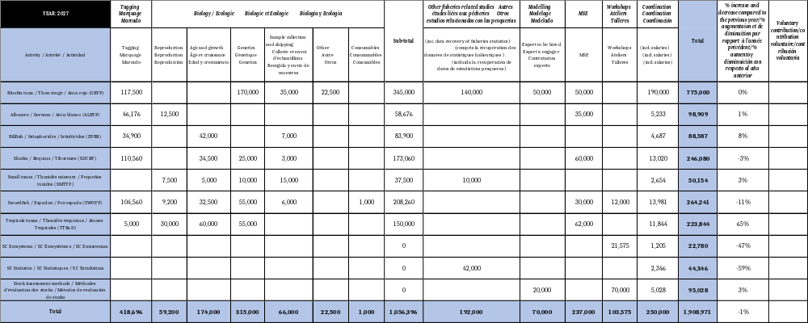

Esta estimación refleja una disminución del 1 % en comparación con el presupuesto aprobado para 2026. Este ajuste sigue incluyendo: 1) la necesidad de externalizar un número considerable de actividades; 2) el trabajo adicional relacionado con las MSE en curso y nuevas, ya que la hoja de ruta incluye los nuevos procesos para el tiburón azul del Atlántico norte y sur; 3) la necesidad de adquirir un número significativo de marcas electrónicas PSAT.

- Presupuesto científico para el ejercicio 2028 - La tabla que se presenta a continuación resume el presupuesto para la ciencia para el año 2028, por grandes líneas presupuestarias de actividad y programas de investigación. Se proporciona información adicional detallada en el apéndice 2 (tablas 2.1 y 2.2).

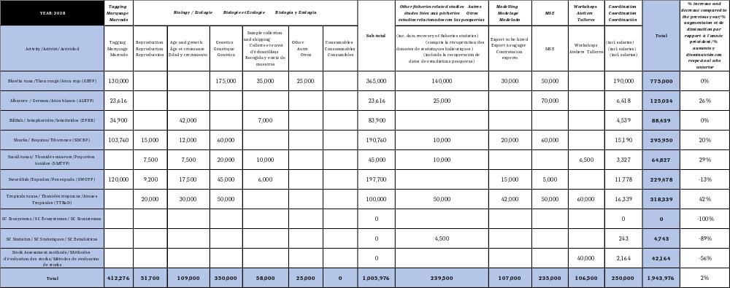

Presupuesto científico para el año 2029 - La tabla que se presenta a continuación resume el presupuesto para la ciencia para el año 2029, por grandes líneas presupuestarias de actividad y programas de investigación. Se proporciona información adicional detallada en el apéndice 2 (tablas 2.1 y 2.2).

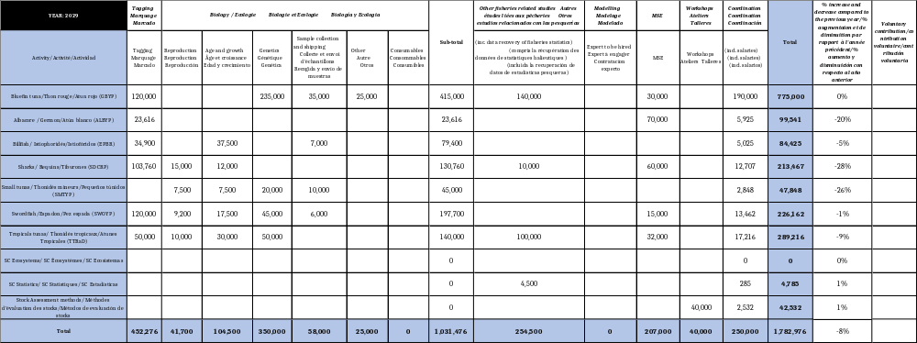

Capítulo 8 - Consultorías/servicios externos

Este capítulo incluye las consultorías/servicios externos especializados, como los servicios de asesoramiento jurídico y fiscal, la traducción externa durante las reuniones y parte del periodo vacacional de las traductoras, el desarrollo de la política de seguridad informática de ICCAT, el contrato de servicios relacionado con el mantenimiento del sistema VMS de ICCAT, auditoría, gestoría, etc. Asimismo, este año se ha incorporado al presupuesto ordinario el importe estimado para la realización de la tercera evaluación de desempeño.

El importe propuesto es un 116,04 % superior al presupuesto aprobado para el ejercicio de 2026, mayoritariamente por motivo de la tercera evaluación de desempeño.

Capítulo 9 - Fondo de separación del servicio

Este capítulo corresponde a la contribución anual de ICCAT al Fondo de separación del servicio. El Fondo de separación del servicio es un fondo fiduciario de ICCAT que tiene una contabilidad separada del Fondo de operaciones. Esto permite acumular anualmente un saldo destinado única y exclusivamente a cubrir los gastos inherentes a la separación del servicio del personal de ICCAT, tales como gastos de repatriación, indemnizaciones y otros gastos de la misma naturaleza. La actividad de este fondo puede consultarse en el punto 3 del informe financiero.

El importe propuesto es un 3 % superior al presupuesto aprobado para el ejercicio de 2026.

Capítulo 10 - Contingencias

Este capítulo incluye el presupuesto relativo a las contingencias.

El importe propuesto es un 3 % superior al presupuesto aprobado para el ejercicio de 2026.

2. Propuesta de presupuesto de ingresos

Las contribuciones anuales relativas al presupuesto para 2027 se presentan en la tabla 3, de acuerdo con el Artículo 4 – Provisión de fondos del Reglamento financiero, teniendo en cuenta la propuesta de gastos del punto 1.

El presupuesto para 2027 recoge la incorporación de Togo como nueva Parte contratante, y a las Subcomisiones 1 y 4, y de Montenegro a las Subcomisiones 2 y 4.

Por último, cabe indicar que las contribuciones de las Partes contratantes serán revisadas durante la Reunión anual de la Comisión de 2026 para incorporar otras posibles modificaciones de los miembros de las distintas Subcomisiones, si las hubiere, y actualizar el cambio de Naciones Unidas utilizado para el cálculo (se ha utilizado el cambio del mes de septiembre de 2026).

Apéndice 1

Resumen de la utilización de los fondos disponibles por parte de los diferentes programas de recopilación de datos e investigación del SCRS de ICCAT durante los cinco últimos años (2021-2025) y por partida presupuestaria principal

Grupo de especies de atún blanco (Programa anual sobre atún blanco del Atlántico, ALBYP) - Visión general de la utilización de los fondos disponibles por parte del Grupo de especies de atún blanco (programa de investigación asociado), por año (2021-2025) y partida presupuestaria principal.

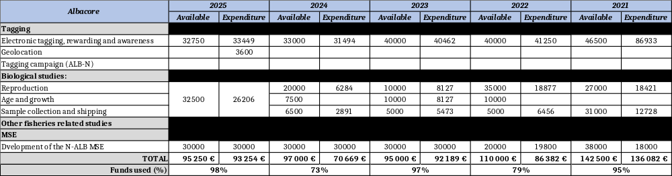

Grupo de especies de atún rojo (Programa de investigación sobre atún rojo para todo el Atlántico, GBYP) - Visión general de la utilización de los fondos disponibles por parte del Grupo de especies de atún rojo (programa de investigación asociado), por año (2021-2025) y partida presupuestaria principal.

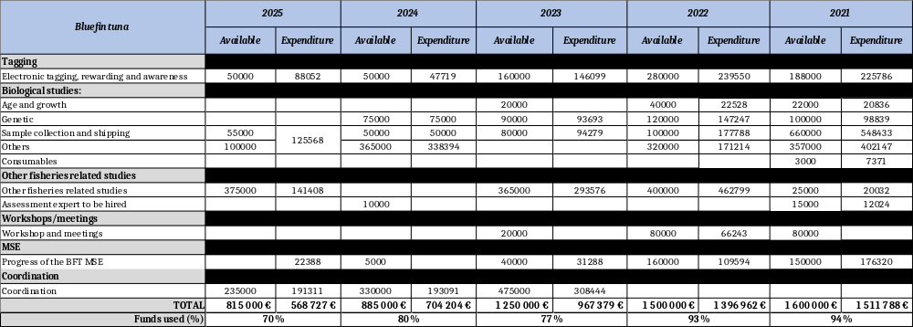

Grupo de especies de istiofóridos (Programa de investigación intensiva sobre marlines, EPBR) - Visión general de la utilización de los fondos disponibles por parte del Grupo de especies de istiofóridos (programa de investigación asociado), por año (2021-2025).

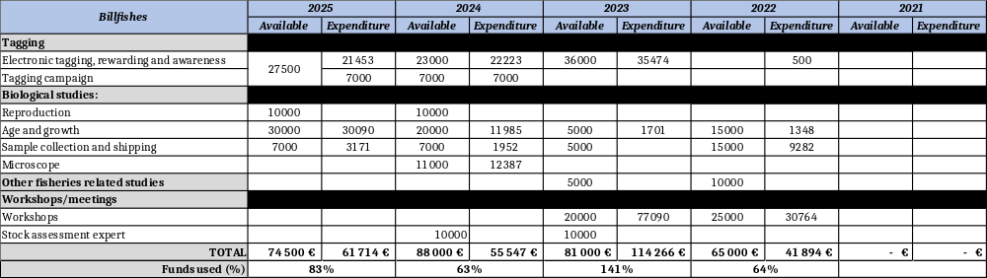

Grupo de especies de pequeños túnidos (Programa anual sobre pequeños túnidos, SMTYP) - Visión general de la utilización de los fondos disponibles por parte del Grupo de especies de pequeños túnidos (programa de investigación asociado), por año (2021-2025) y partida presupuestaria principal.

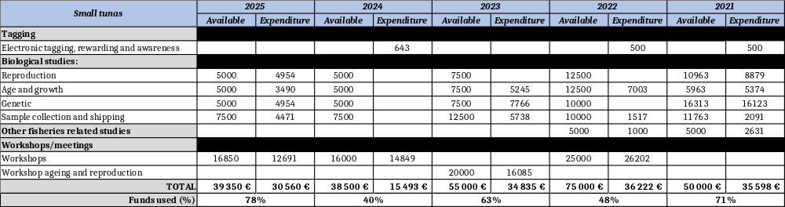

Grupo de especies de tiburones (Programa de recopilación de datos e investigación sobre tiburones, SRDCP) - Visión general de la utilización de los fondos disponibles por parte del Grupo de especies de tiburones (programa de investigación asociado), por año (2021-2025) y partida presupuestaria principal.

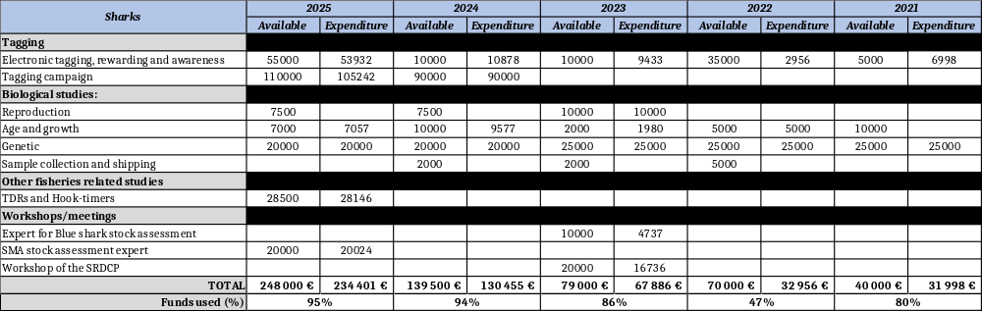

Grupo de especies de pez espada (Programa anual sobre pez espada, SWOYP) - Visión general de la utilización de los fondos disponibles por parte del Grupo de especies de pez espada (programa de investigación asociado), por año (2021-2025) y partida presupuestaria principal.

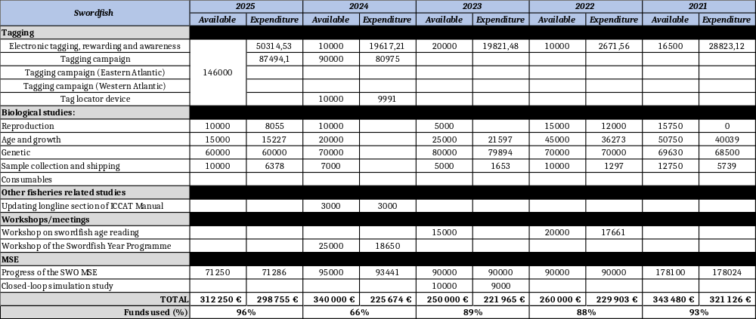

Grupo de especies de túnidos tropicales (Programa de recopilación de datos e investigación sobre túnidos tropicales, TTRaD) - Visión general de la utilización de los fondos disponibles por parte del Grupo de especies de túnidos tropicales (programa de investigación asociado), por año (2021-2025) y partida presupuestaria principal.

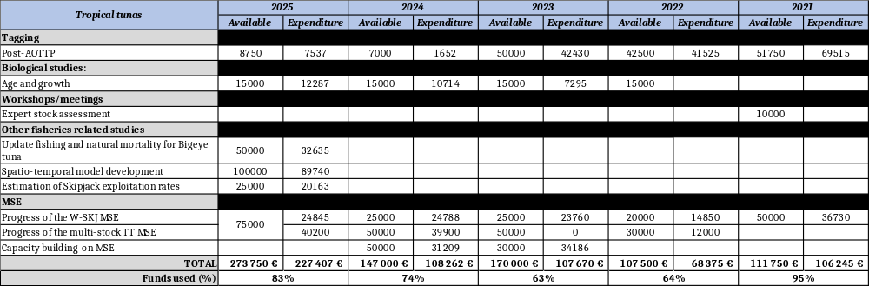

Grupo de trabajo sobre métodos de evaluación de stock (WGSAM) - Visión general de la utilización de los fondos disponibles por parte del Grupo de trabajo sobre métodos de evaluación de stock (WGSAM), por año (2021-2025) y partida presupuestaria principal.

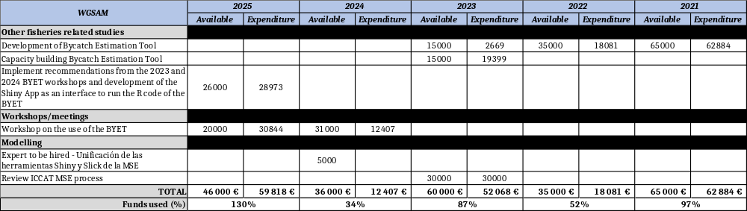

Subcomité de ecosistemas y capturas fortuitas (SC-ECO) - Visión general de la utilización de los fondos disponibles por parte del Subcomité de ecosistemas y capturas fortuitas, por año (2021-2025) y partida presupuestaria principal.

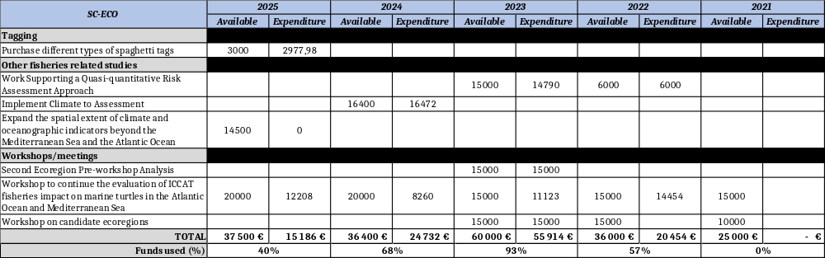

Subcomité de estadísticas (SC-STAT) - Visión general de la utilización de los fondos disponibles por parte del Subcomité de estadísticas, para el año 2025 y partida presupuestaria principal. De 2021 a 2024, el Subcomité de estadísticas no tuvo fondos científicos asignados ni incurrió en gastos.

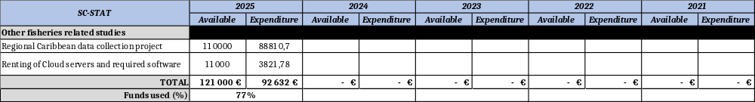

Apéndice 2

Fondos solicitados por el SCRS para realizar sus actividades

La lista detallada de actividades que se van a desarrollar en el marco de los diferentes programas de recopilación de datos e investigación del SCRS y fondos asignados correspondientes para la anualidad de 2027 se detallan abajo en las tablas A2.1 (Otros programas de investigación) y A2.2 (GBYP), tal como los fondos ya garantizados.

Tabla A2.1. Lista de actividades, costes respectivos y financiación garantizada para los programas de investigación de ICCAT, excepto el GBYP, para la anualidad de 2027. El coste total relacionado con la coordinación se indica al final de la tabla.

Grupo | Partida presupuestaria | Descripción | 2027 | 2028 | 2029 | Explicaciones | Financiación garantizada (€)
 |  |  |  |  |  |  | 2027 | Fuente
Subcomité de ecosistemas y capturas fortuitas | Talleres / reuniones | Taller sobre EcoCard | 21.575 |  |  | El objetivo es avanzar en los trabajos sobre distintos aspectos de la EcoCard en 2027. La financiación tiene como objetivo cubrir la asistencia de hasta 11 expertos al taller de cinco días.
Subcomité de ecosistemas y capturas fortuitas |  | Subtotal | 21.575 | 0 | 0
SC-STATS | Otros estudios relacionados con las pesquerías | Continuar las fases II y III del Proyecto Caribe | 37.500 |  |  | El proyecto pretende mejorar la notificación y el análisis de los datos pesqueros de las flotas que capturan aguja azul y rabil en la región. Estados Unidos ya se ha comprometido a financiar íntegramente esta actividad, que concluirá en 2027. | 37.500 | Estados Unidos
SC-STATS | Otros estudios relacionados con las pesquerías | Infraestructura en la nube | 4.500 | 4.500 | 4.500 | Alquiler mensual de servidores en la nube con el software necesario, con posibilidad de ampliarlo según las necesidades.
SC-STATS |  | Subtotal | 42.000 | 4.500 | 4.500
Atún blanco (ALBYP) | Marcado | Marcas (ALB-S) | 6.000 |  |  | Hay 11 marcas disponibles de años anteriores. Solo se adquirirá una PSAT adicional.
Atún blanco (ALBYP) | Marcado | Marcas (ALB-N) | 7.680 | 7.680 | 7.680 | Adquirir ~12 marcas archivo internas al año. Prioridad del Atlántico occidental. | 6.144,00 | UE
Atún blanco (ALBYP) | Marcado | Recompensas, concienciación, satélite y material de marcado | 2.560 |  |  | Recompensas por recuperaciones, satélite, material de marcado asociado a las PSAT desplegadas. | 2.048,00 | UE
Atún blanco (ALBYP) | Marcado | Recompensas, concienciación, geolocalización y material de marcado | 6.936 | 6.936 | 6.936 | Recompensas por recuperaciones, geolocalización, material de marcado asociado a las marcas archivo internas desplegadas. | 5.548,80 | UE
Atún blanco (ALBYP) | Marcado | Campaña de marcado (ALB-N) | 9.000 | 9.000 | 9.000 | Coste del pescado y del fletamento. | 7.200,00 | UE
Atún blanco (ALBYP) | Marcado | Campaña de marcado (ALB-S) | 14.000 |  |  | Coste de las operaciones de pesca controladas en buques palangreros comerciales.
Atún blanco (ALBYP) | Estudios biológicos: | Reproducción  (ALB-S) | 12.500 |  |  | Ulterior tratamiento y análisis de muestras adicionales del Atlántico sur, con el objetivo de concluir el estudio sobre biología reproductiva para 2027. | 1.200 | UE
Atún blanco (ALBYP) | Otros estudios relacionados con las pesquerías | Índice conjunto de abundancia de juveniles (NE ALB) |  | 25.000 |  | Índice conjunto de abundancia de juveniles de atún blanco del Atlántico noreste antes de la próxima evaluación de referencia. Experto en análisis de datos y reuniones con los proveedores de datos.
Atún blanco (ALBYP) | Modelación | MSE para ALB-N | 35.000 | 35.000 | 35.000 | Implementación de la hoja de ruta de la MSE de ICCAT y el plan de trabajo. | 28.000,00 | UE
Atún blanco (ALBYP) | Modelación | MSE para ALB-S |  | 35.000 | 35.000 | Implementación de la hoja de ruta de la MSE de ICCAT. La financiación externa para 2026-2027 ya está garantizada.
Atún blanco (ALBYP) |  | Subtotal | 93.676 | 118.616 | 93.616
Istiofóridos (EPBR) | Marcado | Marcas | 22.200 | 22.200 | 22.200 | Adquisición de marcas miniPAT para la campaña de marcado y marcado oportunista (de otras campañas de marcado de ICCAT). | 22.200,00 | Estados Unidos
Istiofóridos (EPBR) | Marcado | Recompensas, concienciación, satélite y material de marcado | 2.700 | 2.700 | 2.700 | Recompensas, servicios relacionados con marcas electrónicas de transmisión de datos (satélite) y material de marcado. | 2.700,00 | Estados Unidos
Istiofóridos (EPBR) | Marcado | Campaña de marcado | 10.000 | 10.000 | 10.000 | La principal zona prioritaria es el Atlántico nororiental (sur de Portugal), con campañas de marcado específicas. El Comité evaluará en 2027 las áreas prioritarias para el próximo periodo bienal. | 8.000,00 | UE
 |  |  |  |  |  |  | 2000,00 | Estados Unidos
Istiofóridos (EPBR) | Estudios biológicos: | Edad y crecimiento | 42.000 | 42.000 | 37.500 | Los planes a partir de 2027 incluyen: seguir procesando nuevas muestras; analizar los datos actuales y nuevos; continuar el desarrollo y/o completar los modelos de edad y crecimiento. Los costes anuales relacionados con la edad y el crecimiento incluyen: procesamiento y análisis (17.000 euros) y validación de la edad (25.000 euros).  En concreto, en lo que respecta a la validación de la edad (método del radiocarbono de bomba), la de la aguja blanca se inició en 2026 y según las previsiones concluirá en 2028, y a continuación tendrá lugar la del pez vela entre 2028 y 2030. | 33.600,00 | UE
 |  |  |  |  |  |  | 8.400,00 | Estados Unidos
Istiofóridos (EPBR) | Estudios biológicos: | Recogida y envío de muestras | 7.000 | 7.000 | 7.000 | Se recogerán muestras adicionales para la determinación de la edad y el crecimiento; la recogida de muestras se centrará en BUM, WHM y SFA. | 7.000,00 | Estados Unidos
Istiofóridos (EPBR) |  | Subtotal | 83.900 | 83.900 | 79.400
Tiburones (SRDCP) | Marcado | Marcas y material de marcado | 81.400 | 44.400 | 44.400 | Adquisición de nuevas marcas (20 en 2026; 22 en 2027) para las campañas de marcado y el marcado oportunista. También incluye el valor de la adquisición de materiales de marcado. La adquisición de marcas para 2028/2029 es más reducida (12 al año) y se centra en otras áreas. | 65.120,00 | UE
 |  |  |  |  |  |  | 16.280,00 | CAN
Tiburones (SRDCP) | Marcado | Recompensas, concienciación y satélite | 17.160 | 9.360 | 9.360 | Valor para cubrir recompensas, concienciación y transmisiones por satélite. | 13.728,00 | UE
 |  |  |  |  |  |  | 1.598,43 | CAN
Tiburones (SRDCP) | Marcado | Campaña de marcado | 12.000 | 50.000 | 50.000 | Campañas específicas de marcado para las zonas prioritarias del Atlántico suroccidental y noroccidental (2027) y otras zonas prioritarias en 2028/2029. Estos datos apoyan el análisis de la mezcla de stocks y la modelización de la idoneidad del hábitat para los tiburones pelágicos prioritarios. | 9.600,00 | UE
Tiburones (SRDCP) | Estudios biológicos: | Reproducción |  | 15.000 | 15.000 | A partir de 2028, continuar con el estudio sobre la biología reproductiva del marrajo dientuso del Atlántico norte, cuantificando las concentraciones de hormonas reproductivas a partir de muestras de tejido muscular para determinar la madurez y el estado reproductivo. | 12.000,00 | UE
Tiburones (SRDCP) |  | Edad y crecimiento | 12.000 | 12.000 | 12.000 | Continuar el estudio sobre la edad y el crecimiento de las especies de tiburones prioritarias. Las especies prioritarias son el marrajo carite en 2027 y otra de las especies de tiburones prioritarias (por determinar) en 2028/2029. Esta línea de trabajo aporta información biológica que puede utilizarse en futuras evaluaciones u otros análisis de riesgos para los tiburones. | 9.600,00 | UE
Tiburones (SRDCP) |  | Validación de la edad | 22.500 |  |  | En 2026 se inició un estudio de validación de la edad del marrajo dientuso mediante radiocarbono de bomba, utilizando muestras ya disponibles, con especial atención a la validación del crecimiento inicial y a la definición de la periodicidad de las bandas de crecimiento a lo largo de toda la vida. Se prevé que el trabajo concluya en 2027. Esto contribuirá a aclarar las incertidumbres sobre el ciclo vital que tienen una gran influencia en las evaluaciones de stocks. | 18.000,00 | UE
Tiburones (SRDCP) |  | Genética | 25.000 |  |  | Aplicar el enfoque utilizado en el análisis de parentesco para investigar la estructura genética de la población de marrajo sardinero. En años anteriores se prestó especial atención al marrajo sardinero del sur y, para 2027, se ha incluido también al marrajo sardinero del norte. Se analizarán nuevas muestras recogidas en cuatro zonas del Atlántico, así como en regiones adyacentes. El presupuesto cubrirá la secuenciación, el equipo, los reactivos, los dispositivos informáticos y otros costes relacionados. | 20.000,00 | UE
Tiburones (SRDCP) |  | CKMR |  | 60.000 |  | Se solicitan fondos en 2028 para llevar a cabo un estudio de viabilidad sobre el uso del CKMR para el marrajo dientuso. En 2019 se llevó a cabo un estudio anterior basado en los resultados de la evaluación de stock anterior, y el objetivo es actualizar dicho estudio con la nueva evaluación de stock. En 2027, el Comité se pondrá en contacto con científicos nacionales que puedan tener la posibilidad de tomar muestras de marrajo dientuso, con el fin de evaluar el número de muestras que se podrían obtener.
Tiburones (SRDCP) |  | Recogida y envío de muestras | 3.000 |  |  | Continuar el esfuerzo de muestreo de las especies de tiburones prioritarias, incluidos los valores para el envío de muestras. | 2.400,00 | UE
Tiburones (SRDCP) | Estudios relacionados con otras pesquerías | TDR |  | 10.000* | 10.000* | Adquisición de TDR (estudio a largo plazo, solicitado por la Rec. 21-09)  * Se revisará una vez que se disponga de los resultados de los experimentos.
Tiburones (SRDCP) | Modelación | MSE | 60.000 | 60.000 | 60.000 | Valor relacionado con la MSE del tiburón azul para los stock del Atlántico norte y sur. El proceso comenzará en 2026 con los trabajos preliminares y se intensificará en el periodo 2027-2029, para completarse en ese plazo de tres años. Se solicita una partida presupuestaria para este periodo con el fin de financiar el trabajo de codificación con el equipo técnico. Este punto se refiere a la Rec. 23-10 y a la Rec. 23-11 sobre la MSE para el tiburón azul. | 48.000,00 | UE
Tiburones (SRDCP) | Modelación | Revisión del código de la MSE |  | 20.000 |  | El Comité solicita fondos para el año 2028 destinados a una revisión externa del código de la MSE para el tiburón azul que se ha desarrollado.
Tiburones (SRDCP) |  | Subtotal | 233.060 | 280.760 | 200.760
Pequeños túnidos (SMTYP) | Estudios biológicos | Reproducción | 7.500 | 7.500 | 7.500 | El muestreo mensual de gónadas es esencial para estudiar la biología reproductiva de las distintas especies, con el fin de determinar la talla de primera madurez y la época de desove. Las frecuencias de tallas han mostrado la ausencia de individuos de determinadas clases de tallas durante algunos meses del año, lo que representa un sesgo significativo, aunque se han cubierto algunas lagunas, otras persisten. A escala regional, resulta por tanto esencial seguir recogiendo mensualmente muestras gonadales (por orden o prioridad: 1. BON; 2. LTA; 3. WAH; 4. BLT; 5. FRI) para colmar estas lagunas de conocimiento (consulte la tabla de referencia).  Estos fondos se destinarán a finalizar los estudios de reproducción en curso en el mismo orden de prioridad indicado anteriormente.
 |  | Edad y crecimiento | 5.000 | 7.500 | 7.500 | La recogida de espinas dorsales y otolitos de BON (muestras grandes y pequeñas), LTA (ejemplares grandes; finalización de los estudios en 2027), WAH (peces pequeños y grandes), BLT y FRI siguen siendo una prioridad absoluta para colmar las lagunas de conocimiento clave sobre la edad y el crecimiento de los pequeños túnidos.  WAH Las grandes discrepancias entre espinas y otolitos ponen de manifiesto la necesidad de estandarizar el procesamiento y mejorar la calidad de las imágenes antes de poder finalizar los conjuntos de referencia.  BLT y FRI: Existen muestras procesadas (por ejemplo, Portugal), pero la mayor parte del material disponible de otras regiones requiere procesamiento y validación genética, con lagunas en los individuos de mayor tamaño.
 |  | Genética | 10.000 | 20.000 | 20.000 | El principal objetivo de los estudios genéticos es diferenciar las especies y analizar la estructura del stock. La atención se centra actualmente en LTA, y se recogen muestras adicionales para BTL y FRI. La recogida de muestras de tejidos para colmar las lagunas de conocimiento sobre estas tres especies es una prioridad absoluta. Este trabajo está en curso y recibe actualizaciones anuales. Los estudios genéticos sobre LTA, BLT y FRI se completarán a finales de 2029. En cuanto a la posible diferenciación de LTA, el Grupo continuará los análisis genéticos y sería también necesario recopilar datos merísticos detallados, de acuerdo con el esquema proporcionado por la FAO para las especies de túnidos.
 |  | Recogida y envío de muestras  (todas las especies y áreas de investigación) | 15.000 | 10.000 | 10.000 | El muestreo que se lleve a cabo deberá seguir un protocolo riguroso para completar los estudios ya en curso. Este protocolo pretende garantizar una cobertura temporal representativa, limitando así los efectos estacionales. Este enfoque proporcionará datos más fiables para el análisis.
 | Otros estudios relacionados con pesquerías | Colección de datos históricos y recuperación de datos | 10.000 | 10.000 |  | En la base de datos de especies menores de túnidos no figura ningún dato del Atlántico noroccidental. Se insta a las CPC que dispongan de datos históricos sobre SMT a que faciliten esta información a ICCAT. Este estudio será esencial para mejorar la calidad de los datos estadísticos existentes. Además, debería firmarse un contrato para la colección de datos históricos y la recuperación de datos en determinados países o regiones.
 | Talleres | Taller de creación de capacidad |  | 6.500 |  | Financiar la participación de un experto y de un número limitado de participantes seleccionados (entre seis y siete en total)
 |  | Subtotal | 47.500 | 61.500 | 45.000
Pez espada (SWOYP) | Marcado | Marcas y material de marcado | 44.400 | 120.000 | 120.000 | Nuevas marcas (12) que deben adquirirse para la campaña de marcado y el marcado oportunista. También incluye algún importe para adquirir materiales de marcado. | 35.520,00 | UE
 | Marcado | Recompensas, concienciación y satélite | 5.160 | 120.000 | 120.000 | Importe para cubrir los costes de recompensa, concienciación y transmisión por satélite. | 4.128,00 | UE
 | Marcado | Campaña de marcado | 55.000 | 120.000 | 120.000 | Campañas anuales de marcado específicas para las zonas prioritarias En 2027, la zona prioritaria será el Atlántico nororiental (zona de mezcla de stocks). En los años siguientes, las actividades de marcado se centrarán en zonas prioritarias del Atlántico sur y del mar Mediterráneo. Los datos de marcado apoyan el análisis de la mezcla de stocks, la modelación de la idoneidad del hábitat y la estandarización de la CPUE. | 44.000,00 | UE
 |  |  |  |  |  |  | 17.878,42 | CAN
 | Estudios biológicos: | Reproducción | 9.200 | 9.200 | 9.200 | Continuar el procesamiento de muestras de gónadas y el análisis de datos para el trabajo de reproducción. El objetivo es producir ojivas de madurez de referencia para 2027 y, a continuación, iniciar un programa de seguimiento regular a partir de 2028 para supervisar los cambios en la dinámica de población. Este trabajo respalda los supuestos sobre la biomasa reproductora del stock en el modelo de evaluación. | 7.360,00 | UE
 | Estudios biológicos: | Edad y crecimiento | 32.500 | 17.500 | 17.500 | Procesamiento y análisis de espinas y otolitos; análisis de datos y modelación del crecimiento por stock, que apoyan la entrada de datos en los modelos de evaluación. El objetivo es producir curvas de crecimiento de referencia para los stocks del Atlántico para 2027 y, a continuación, iniciar un programa de seguimiento regular a partir de 2028 para supervisar los cambios en la dinámica de población. La recopilación de muestras de validación de la edad continuará para su análisis en 2027. | 26.000,00 | UE
 |  | Genética | 55.000 | 45.000 | 45.000 | Continuación del análisis de población para la diferenciación de stock mediante el ADN asociado al sitio de restricción de doble digestión (ddRAD); continuación del estudio sobre determinación epigenética de la edad mediante la secuenciación de bisulfito de representación reducida (RRBS-SEQ). Continuar la identificación de SNP para la identificación de stock eficaz a nivel de costes. Determinación epigenética de la edad para el análisis de la estructura de edad y la identificación de la madurez, que se vinculará a los estudios de determinación de la edad. En 2027 se presentará un análisis sobre las líneas divisorias del stock y la mezcla. Después el programa comenzará a realizar seguimiento de los cambios en la dinámica de población, por ejemplo, estructura del stock, determinación epigenética de la edad, madurez epigenética, etc., como apoyo a los datos de entrada de las evaluaciones. | 44.000,00 | UE
 |  | Recogida y envío de muestras | 6.000 | 6.000 | 6.000 | Continuar con el esfuerzo de muestreo para las tallas/zonas prioritarias y que faltan, tal y como se define en el resumen del proyecto. También incluye el importe para el envío de muestras y de los dardos para la biopsia de tejidos. | 4.800,00 | UE
 |  | Consumibles | 1.000 |  |  | Viales para la recogida de muestras de gónadas y su envío a los laboratorios. | 800,00 | UE
 | Modelación | Estimación de la abundancia absoluta:  CKMR/Marcado genético |  | 15.000 |  | Realizar un estudio de viabilidad que evalúe el coste, los beneficios y la logística de llevar a cabo el CKMR y el marcado genético para SWO-N, SWO-S y SWO-MD con el fin de proporcionar estimaciones de la abundancia absoluta del stock./estimaciones de tasa de explotación para su uso en modelos de población.
 | Modelación | MSE | 30.000 | 5.000 | 15.000 | Valor para la continuación de los trabajos sobre MSE, para apoyar los trabajos solicitados en la Rec. 25-10 relacionados con el cambio climático y la evaluación de la eficacia de los límites de talla mínima, y apoyar la evaluación de las EC. Incluye fondos para el trabajo previo a la revisión de las MSE prevista para 2030. El presupuesto para el trabajo en 2027 - 2029 podría reducirse a cero si se contrata a un coordinador de MSE. En 2026, la Subcomisión 4 solicitó análisis adicionales sobre los efectos del arte de trampilla en la aplicación del MP. La revisión del presupuesto de la MSE para 2027 refleja esta solicitud.
 | Taller | Taller para concluir los estudios sobre determinación de la edad de pez espada del Atlántico y el Mediterráneo | 12.000 |  |  | Taller técnico de lectores de edad para concluir la calibración de la determinación de la edad y entre lectores para los stocks del Atlántico y el Mediterráneo. Gastos relacionados con el viaje y las dietas de tres expertos. | 9.600,00 | UE
 |  | Subtotal | 250.260 | 217.700 | 212.700
Túnidos tropicales (TTRaD) | Marcado | Marcas y material de marcado |  |  | 45.000* | Marcas adquiridas para la nueva campaña (comprobación de la validez de la unidad de stock).
Túnidos tropicales (TTRaD) | Marcado | Recompensas, concienciación y satélite | 5.000 |  | 5.000* | Financiación de las oficinas de marcado (2027).  *El coste en 2029 es una estimación y está sujeto a revisión en función de los resultados del taller de marcado de 2028. | 5.000,00 | Estados Unidos
Túnidos tropicales (TTRaD) | Estudios biológicos | Reproducción | 30.000 | 20.000 | 10.000 | Actualizaciones de SKJ (2027). Actualizaciones de BET (2028 y 2029). Realizar un estudio de viabilidad de los indicadores de maduración para apoyar el desarrollo de métodos menos invasivos para evaluar la madurez (2027). | 30.000,00 | CHN
Túnidos tropicales (TTRaD) | Estudios biológicos | Edad y crecimiento | 60.000 | 30.000 | 30.000 | Recogida anual de muestras y actualización de los parámetros de las tres especies en función de las lagunas. Validación de edad para SKJ (2027). | 60.000,00 | Estados Unidos
Túnidos tropicales (TTRaD) | Estudios biológicos | Genética | 55.000 | 50.000* | 50.000* | Viabilidad y coste del estudio epigenético (15.000 euros) y del CKMR (40.000 euros) en 2027.  *Recogida de muestras en 2028 y 2029 estimada y sujeta a revisión en función de los resultados del estudio de viabilidad en 2027.
Túnidos tropicales (TTRaD) | Estudios relacionados con otras pesquerías | Definición de hábitat medioambiental. |  | 50.000* | 100.000* | Cambios en la productividad y en la distribución de los túnidos tropicales en relación con el medio ambiente y el clima (incluida una actualización de la definición de hábitat medioambiental utilizando los datos de marcado disponibles). Las especies y presupuestos se definirán y revisarán en función de los resultados de SEAPODYM en 2027.
Túnidos tropicales (TTRaD) | MSE | MSE para el listado occidental | 12.000 |  |  | Poner en práctica la hoja de ruta de la MSE de ICCAT para SKJ-W establecida por la Comisión. | 12.000,00 | Estados Unidos
Túnidos tropicales (TTRaD) | MSE | Mejora de la comunicación de MSE |  | 12.000 | 12.000 | Mejora de la comunicación de los procesos de MSE para los túnidos tropicales
Túnidos tropicales (TTRaD) | MSE | MSE multistock para los túnidos tropicales | 50.000 | 50.000 | 20.000 | Poner en práctica la hoja de ruta de ICCAT para la MSE multistock establecida por la Comisión. | 40.000,00 | UE
 |  |  |  |  |  |  | 10.000,00 | Estados Uniods
Túnidos tropicales (TTRaD) | MSE | Revisión externa de la MSE multistock |  | 30.000
Túnidos tropicales (TTRaD) | Taller | Taller para avanzar en los estudios sobre edad y crecimiento |  | 50.000 |  | Taller sobre edad, crecimiento y reproducción (financiación para apoyar la participación de científicos especializados en la materia).
Túnidos tropicales (TTRaD) | Taller | Coordinación del programa de marcado |  | 10.000 |  | Taller para coordinar la nueva campaña de marcado con fondos para apoyar la asistencia de expertos (2028).
Túnidos tropicales (TTRaD) |  | Subtotal | 212.000 | 302.000 | 272.000
WGSAM | Talleres / reuniones | Talleres de formación para la BYET* | 30.000 |  |  | Se estima que son necesarios nuevos talleres de formación para seguir desarrollando la capacidad de las CPC de utilizar la BYET para cumplir los requisitos de comunicación de capturas fortuitas.
WGSAM | Talleres / reuniones | Talleres de formación para la MSE técnica avanzada/  intermedia* | 40.000 | 40.000 | 40.000 | Se estima que son necesarios nuevos talleres técnicos avanzados e intermedios para seguir desarrollando la capacidad del SCRS en materia de desarrollo de las MSE. | 32.000,00 | UE
WGSAM | Modelación | Desarrollo adicional de la BYET | 20.000 |  |  | Para incorporar el posible feedback de los talleres de formación impartidos en 2025. | 18.898,00 | Estados Unidos
WGSAM |  | Subtotal | 90.000 | 40.000 | 40.000
TOTAL |  |  | 1.073.971 | 1.108.976 | 947.976 |  | 789.851,65
Otros programas de investigación |  | Coordinación científica | 60.000 | 60.000 | 60.000 | Los costes totales de coordinación se estiman en 60.000 € para 2027. | 45.541,07 | Saldo científico
 |  |  |  |  |  |  | 4.458,93 | Estados Unidos
 |  |  |  |  |  |  | 10.000,00 | CHN
Otros programas de investigación |  | Subtotal | 60.000 | 60.000 | 60.000 |  | 60.000,00
TOTAL GENERAL |  |  | 1.133.971 | 1.168.976 | 1.007.976 |  | 849.851,65

Tabla A2.2. Lista de actividades, costes respectivos y financiación garantizada para el GBYP, para la anualidad de 2027. El coste total relacionado con la coordinación se indica al final de la tabla.

Grupo | Partida presupuestaria | Descripción | 2027 | 2028 | 2029 | Explicaciones | Financiación garantizada (€)
 |  |  |  |  |  |  | 2027 | Fuente
Atún rojo (GBYP) | Marcado | Marcas y material de marcado | 90.000 | 80.000 | 80.000 | Marcas electrónicas de distintos tipos. | 4.666,27 | CAN
 |  |  |  |  |  |  | 85.333,73 | Saldo GBYP + CPC con porcentaje en TAC de BFT-E (proporcional al porcentaje)
Atún rojo (GBYP) | Marcado | Recompensas, concienciación y satélite | 17.500 | 30.000 | 30.000 | Anuncios, recuperación física de marcas, recompensas. | 17.500,00
Atún rojo (GBYP) | Marcado | Desarrollo y mantenimiento de una base de datos de marcado electrónico | 10.000 | 10.000 | 10.000 | Finalización del desarrollo de la base de datos de marcado, solución de los problemas más urgentes, posteriormente mantenimiento anual. | 10.000,00
Atún rojo (GBYP) | Marcado | Campaña de marcado |  | 10.000 |  | Apoyo al marcado del Mediterráneo oriental.
Atún rojo (GBYP) | Estudios biológicos | Genética | 135.000 | 150.000 | 210.000 | Reloj epigenético sobre diferentes tejidos que proporciona la determinación de la edad que se utilizará para la determinación del estado del stock y las futuras revisiones de la MSE (Rec. 23-07). Provisión a partir de 2028 si las herramientas genéticas para la determinación de la edad pasan a ser operativas. Genotipado de muestras archivadas para el stock de origen, con el fin de respaldar la MSE, dando prioridad a las muestras de pesca con palangre de Japón y a otras que respalden la MSE. | 135.000,00
Atún rojo (GBYP) | Estudios biológicos | Identificación del stock para las marcas electrónicas | 20.000 | 10.000 | 10.000 | Asignación del stock genético de origen a las marcas electrónicas para su uso en la MSE. | 20.000,00
Atún rojo (GBYP) | Estudios biológicos | Genotipado de BFT-W | 15.000 | 15.000 | 15.000 | Genotipado de las muestras de BFT-W. | 15.000,00 | CAN
Atún rojo (GBYP) | Estudios biológicos | Recogida y envío de muestras | 35.000 | 35.000 | 35.000 | Recogida de muestras de campo, envío y conservación de muestras. | 35.000,00 | Saldo GBYP + CPC con porcentaje en TAC de BFT-E (proporcional al porcentaje)
Atún rojo (GBYP) | Estudios biológicos | Otros (banco de muestras) | 22.500 | 25.000 | 25.000 | Archivo y preservación de banco de tejidos. | 22.500,00
Atún rojo (GBYP) | Otros estudios relacionados con las pesquerías | Prospecciones aéreas | 105.000 | 120.000 | 120.000 | Prospección aérea anual sobre las operaciones de campo en la zona de Baleares. | 105.000,00
Atún rojo (GBYP) | Otros estudios relacionados con las pesquerías | Provisión del índice de prospección aérea | 35.000 | 20.000 | 20.000 | Provisión anual de índices al grupo de trabajo para la evaluación de circunstancias excepcionales (EC) (Rec. 23-07). Mejorar la estandarización del índice. | 35.000,00
Atún rojo (GBYP) | Modelación | MSE | 50.000 | 50.000 |  | Revisión de la MSE a partir de 2026 (Rec. 23-07). El objetivo de la revisión es asegurarse de que el MP tiene el desempeño previsto y determinar si existen condiciones que justifiquen su continuidad o que justifiquen: el recondicionamiento de los OM de la MSE, una recalibración del MP existente; la inclusión de nuevos índices en un nuevo MP; y/o la consideración de MP candidatos alternativos o el desarrollo de un nuevo marco de MSE. | 50.000,00
Atún rojo (GBYP) | Modelación | Experto externo para la MSE | 50.000 | 30.000 | 30.000 | Desarrollo e implementación de un modelo de evaluación multistock que pueda incorporar la mezcla, el movimiento y la dinámica multistock. Apoyo continuado para el desarrollo del procedimiento de ordenación de la MSE y apoyo de experto en MSE. | 50.000,00
Subtotal |  |  | 585.000 | 585.000 | 585.000 |  | 585.000,00
Coordinación científica |  |  | 190.000 | 190.000 | 190.000 | Salario del coordinador del programa (a tiempo parcial, 60 % en 2027 y años posteriores); salario del experto externo del comité directivo (SC); viajes relacionados con las actividades de coordinación (p. ej., asistencia a las reuniones del SC y a las reuniones de ICCAT; participación en trabajos de campo; etc.). | 190.000,00 | Saldo GBYP
TOTAL GENERAL |  |  | 775.000 | 775.000 | 775.000 |  | 775.000

Apéndice 3

Gastos de las reuniones de la Comisión e intersesiones (cuatro últimos años)

- Reuniones de la Comisión (anuales)

GASTOS REUNIÓN ANUAL DE LA COMISIÓN | 2022 | 2023 | 2024 | 2025
Preparación de la reunión | 2.595,42 € | 21.018,61 € | 2.127,08 € | 3.274,27 €
Secretaría
Viajes | 3.802,91 € | 21.594,91 € | 16.022,88 € | 3.268,19 €
Hotel | 25.645,00 € | 47.530,86 € | 55.260,00 € | 44.252,00 €
Dietas | 23.283,00 € | 38.022,68 € | 23.602,16 € | 31.672,08 €
Gastos de transporte | 890,80 € | 1.401,82 € | 1.622,49 € | 838,10 €
Horas extra | 15.840,13 € | 16.893,50 € | 10.274,67 € | 8.731,33 €
Intérpretes
Honorarios | 54.426,00 € | 63.802,50 € | 52.830,00 € | 48.750,00 €
Viajes | 1.541,75 € | 2.802,81 € | 3.442,29 € | 939,94 €
Hotel | 6.900,00 € | 10.124,92 € | 12.960,00 € | 9.768,00 €
Dietas | 6.208,80 € | 8.283,30 € | 5.535,36 € | 7.038,24 €
Intérpretes árabe
Honorarios | 21.180,00 € | 21.258,00 € | 20.790,00 € | 20.535,00 €
Viajes | 1.050,00 € | 1.754,27 € | 1.621,76 € | 1.471,96 €
Hotel | 3.105,00 € | 3.656,22 € | 4.860,00 € | 3.996,00 €
Dietas | 2.793,96 € | 2.991,19 € | 2.075,76 € | 2.879,28 €
Envío de material | 4.480,50 € | 3.852,23 € | 2.875,37 € | 2.341,35 €
Hoteles de celebración
Sala de reuniones y de trabajo | 136.419,64 € |  | 82.662,50 € | 46.395,00 €
Servicio de interpretación simultánea | 78.072,51 € |  | 20.575,55 € | 94.813,10 €
Cafés/comidas | 165.500,00 € |  | 324.380,00 € | 149.448,00 €
Cafés | 66.600,00 € |  |  | 86.400,00 €
Cóctel | 21.500,00 € |  | 16.340,00 € | 17.200,00 €
Cena de gala |  |  | 2.450,00 €
Otros: servicio agua, mascarillas, mobiliario, servicio de agencia | 15.195,24 € |  | 25.320,50 € | 1.366,88 €
Audiovisuales/Sonido | 81.855,00 € |  | 80.261,76 €
Fotocopiadoras | 21.121,00 €
Internet/Wifi | 22.977,84 € |  | 128.413,93 € | 36.073,05 €
Equipos: servidores, pc, impresoras | 8.852,53 € | 1.030,70 € | 28.007,61 €
Seguridad/azafatas/servicio agencia | 71.032,59 € |  | 13.920,00 € | 19.416,53 €
TOTAL | 862.869,62 € | 266.018,52 € | 938.231,67 € | 640.868,30 €
FINANCIACIÓN | 2022 | 2023 | 2024 | 2025
Presupuesto ICCAT | 233.010,66 € | 238.314,62 € | 117.667,03 € | 350.000,00 €
Fondo de operaciones | 29.858,96 € | 27.703,90 € | 29.347,52 € | 290.868,30 €
Financiación país anfitrión | 600.000,00 € |  | 791.217,12 €
TOTAL | 862.869,62 € | 266.018,52 € | 938.231,67 € | 640.868,30 €

- Reuniones intersesiones de la Comisión

GASTOS REUNIONES INTERSESIONES DE LA COMISIÓN | 2022 | 2023 | 2024 | 2025
Preparación de la reunión | 2.071,10 € |  | 7.873,55 €
Secretaría
Viajes | 3.973,28 € | 28.946,41 € | 33.697,93 € | 2.327,64 €
Hotel | 5.440,00 € | 10.606,73 € | 15.353,08 € | 7.700,00 €
Dietas | 3.005,12 € | 12.060,72 € | 8.020,47 € | 4.568,87 €
Gastos de transporte | 527,18 € | 1.990,88 € | 1.203,67 € | 486,57 €
Horas extra |  | 1.299,42 € | 461,37 €
Intérpretes
Honorarios | 163.575,00 € | 182.642,02 € | 120.156,00 € | 37.632,00 €
Viajes | 2.980,48 € | 21.560,89 € | 25.327,33 €
Hotel | 2.760,00 € | 7.355,03 € | 10.428,05 €
Dietas | 2.153,04 € | 8.471,94 € | 5.485,62 €
Hoteles de celebración
Sala de reuniones y de trabajo | 7.835,00 € | 55.919,80 € | 23.045,25 €
Servicio de interpretación simultánea | 48.513,74 € | 78.659,20 € | 31.947,00 € | 14.908,41 €
Cafés | 4.395,00 € | 21.385,00 € | 8.819,00 € | 1.980,00 €
Cóctel | 1.875,00 € | 12.089,00 € | 7.020,00 € | 2.075,00 €
Otros: servicio agua, mascarillas, mobiliario, etc. | 940,00 € | 4.078,00 € | 748,00 €
Audio/Sonido | 42.930,00 € | 11.442,00 € | 26.543,40 €
Equipos: servidores, pc, impresoras | 3.645,13 € | 3.996,00 € | 3.918,45 €
Internet/Wifi | 2.750,00 € | 5.211,50 €
Seguridad/azafatas/servicio agencia | 6.518,36 € | 10.018,00 € | 12.584,57 €
TOTAL | 305.887,43 € | 477.732,54 € | 342.632,74 € | 71.678,49 €
FINANCIACIÓN | 2022 | 2023 | 2024 | 2025
Presupuesto ICCAT
Fondo de operaciones | 98.322,52 € | 477.732,54 € | 342.632,74 € | 66.323,14 €
Financiación país anfitrión | 207.564,91 € |  |  | 5.355,35 €
TOTAL | 305.887,43 € | 477.732,54 € | 342.632,74 € | 71.678,49 €

- Reunión anual del SCRS

GASTOS REUNIÓN ANUAL DEL SCRS | 2022 | 2023 | 2024 | 2025
Preparación de la reunión
Secretaría
Viajes
Hotel
Dietas
Gastos de transporte | 1.879,42 € | 1.854,11 € | 1.815,14 € | 932,19 €
Horas extra | 3.124,47 € | 3.478,42 € | 1.319,37 €
Intérpretes
Honorarios | 27.607,80 € | 26.522,10 € | 23.616,00 € | 25.116,00 €
Viajes
Hotel
Dietas
Envío material | 1.512,50 € | 1.512,50 € | 1.512,50 €
Hoteles de celebración
Sala de reuniones y de trabajo | 18.119,71 € | 17.184,65 € | 16.849,25 € | 19.305,00 €
Servicio de interpretación simultánea | 23.182,39 € | 14.348,40 € | 12.988,80 € | 12.988,80 €
Cafés/comidas | 373,30 € | 230,45 € | 504,70 € | 155,00 €
Cafés | 4.986,00 € | 5.800,00 € | 10.035,00 € | 11.655,00 €
Cóctel | 3.832,00 € | 3.912,00 € | 4.680,00 € | 4.860,00 €
Cena de gala
Otros: servicio agua, mascarillas, mobiliario, servicio de agencia | 1.386,95 €
Audiovisuales/Sonido |  |  |  | 2.512,13 €
Fotocopiadoras | 4.325,15 €
Internet/Wifi | 442,59 € | 442,59 € | 450,48 € | 379,55 €
Equipos: servidores, pc, impresoras
Seguridad/azafatas/servicio agencia | 1.570,25 € | 2.319,86 € | 2.292,54 € | 2.925,00 €
TOTAL | 92.342,53 € | 77.605,08 € | 76.063,78 € | 80.828,65 €
FINANCIACIÓN | 2022 | 2023 | 2024 | 2025
Presupuesto ICCAT | 92.342,53 € | 77.605,08 € | 76.063,78 € | 80.828,65 €
Fondo de operaciones
Financiación país anfitrión
TOTAL | 92.342,53 € | 77.605,08 € | 76.063,78 € | 80.828,65 €

- Reuniones intersesiones del SCRS

GASTOS REUNIONES INTERSESIONES DEL SCRS | 2022 | 2023 | 2024 | 2025
Preparación de la reunión
Secretaría
Viajes |  | 3.344,18 € | 5.610,82 € | 2.168,16 €
Hotel |  | 1.992,72 € | 4.640,83 € | 6.008,48 €
Dietas |  | 2.533,20 € | 3.010,92 € | 5.218,46 €
Gastos de transporte |  | 471,66 € | 194,11 € | 1.707,36 €
Horas extra
Intérpretes
Honorarios |  | 72.830,16 € | 135.657,00 € | 146.733,00 €
Viajes |  |  |  | 1.374,27 €
Hotel |  |  |  | 10.799,50 €
Dietas |  |  |  | 8.632,40 €
Hoteles de celebración
Sala de reuniones y de trabajo | 28.713,30 € | 24.454,10 € | 28.755,65 € | 32.801,23 €
Servicio de interpretación simultánea | 18.770,73 € | 43.716,84 € | 56.550,82 € | 73.021,51 €
Cafés | 10.280,10 € | 12.509,45 € | 20.682,60 € | 30.546,97 €
Cóctel
Otros: servicio agua, mascarillas, mobiliario, etc.
Audio/Sonido | 2.395,80 € | 2.178,00 € | 6.019,76 € | 24.332,85 €
Equipos: servidores, pc, impresoras
Internet/Wifi | 531,11 € | 531,11 € | 540,58 € | 455,45 €
Seguridad/azafatas/servicio agencia | 2.117,23 € | 3.326,83 € | 3.317,36 € | 3.981,26 €
TOTAL | 62.808,27 € | 167.888,25 € | 264.980,44 € | 347.780,92 €
FINANCIACIÓN | 2022 | 2023 | 2024 | 2025
Presupuesto ICCAT | 7.121,44 € | 167.888,25 € | 264.980,44 € | 308.526,84 €
Fondo de operaciones | 55.686,83 € |  |  | 6.497,83 €
Financiación país anfitrión |  |  |  | 32.756,25 €
TOTAL | 62.808,27 € | 167.888,25 € | 264.980,44 € | 347.780,92 €

Apéndice 4

Evolution of the expenses by chapters of the new budget, grouped by major categories, over the last four years
Évolution des dépenses par chapitres du nouveau budget, regroupées par grandes catégories, au cours des quatre dernières années
Evolución de los gastos por capítulos del nuevo presupuesto, agrupados por categorías principales, en los cuatro últimos años

Chapters |  | 2022 | 2023 | 2024 | 2025
Chapitres |  | ANNÉE 2022 | ANNÉE 2023 | ANNÉE 2024 | ANNÉE 2025
Capítulos |  | AÑO 2022 | AÑO 2023 | AÑO 2024 | AÑO 2025
1. | Salaries / Salaires / Salarios | 3.501.373,09 | 3.658.538,11 | 3.936.665,63 | 4.201.067,46
2. | Travel / Voyages / Viajes
 | a) Representation of ICCAT in other fora / Représentation de l'ICCAT dans d’autres enceintes / Representación de ICCAT en otros foros | 26.659,17 | 26.394,16 | 42.999,68 | 30.250,50
 | b) ICCAT meetings (staff) / Réunions de l’ICCAT (membres du personnel) / Reuniones ICCAT (personal) | 58.697,04 | 152.631,34 | 128.005,57 | 97.863,45
 | c) Commission/SCRS Chairs / Présidents de la Commission/du SCRS / Presidentes de ICCAT y SCRS | 32.874,72 | 42.001,88 | 40.222,89 | 64.955,84
 | d) COM and SCRS Officers (from developing ICCAT Contracting Parties) / Mandataires de la Commission et du SCRS (des Parties contractantes en développement de l’ICCAT) / Cargos de ICCAT (Partes contratantes en desarrollo de ICCAT) | 30.306,19 | 34.101,48 | 65.798,01 | 78.285,50
 | e) Special Meeting Participation Fund / Fonds spécial pour la participation aux réunions / Fondo especial para la participación en reuniones | 40.000,00 | 170.000,00 | 250.000,00 | 250.000,00
 | Sub-total Chapter 2 / Sous-total Chapitre 2 / Subtotal Capítulo 2 | 188.537,12 | 425.128,86 | 527.026,15 | 521.355,29
3. | Meetings / Réunions / Reuniones
 | a) Commission annual meeting / Réunion annuelle de la Commission / Reunión anual de la Comisión | 159.230,91 | 87.442,92 | 81.718,23 | 257.964,03
 | b) Commission intersessional meetings / Réunions intersessions de la Commission / Reuniones intersesiones de la Comisión | 0,00 | 0,00 | 0,00 | 0,00
 | c) SCRS annual meeting / Réunion annuelle du SCRS / Reunión anual del SCRS | 86.993,35 | 78.433,11 | 81.064,19 | 88.908,18
 | d) SCRS intersesional meeting / Réunions intersessions du SCRS / Reuniones intersesiones del SCRS | 4.833,08 | 155.811,12 | 241.858,44 | 286.464,15
 | Sub-total Chapter 3 / Sous-total Chapitre 3 / Subtotal Capítulo 3 | 251.057,34 | 321.687,15 | 404.640,86 | 633.336,36
4. | Publicationes / Publications / Publicaciones | 15.510,85 | 9.336,03 | 13.411,72 | 12.203,44
5. | Office Equipment / Équipement de bureau / Equipo de oficina | 1.643,40 | 691,41 | 10.661,45 | 1.928,99
6. | Operating costs / Frais de fonctionnement / Costes operativos
 | a) General expenses / Frais généraux / Gastos generales | 127.620,23 | 125.288,40 | 102.541,44 | 112.496,85
 | b) Software licences and cloud resources / Licences de logiciels et ressources en nuage / Licencias de software y recursos en la nube | 93.113,89 | 100.984,47 | 140.715,66 | 158.560,66
 | c) Computer hardware / Matériel informatique / Hardware informático | 23.159,30 | 27.418,08 | 31.056,63 | 43.315,19
 | d) Phone line-Internet domain / Ligne téléphonique – Domaine Internet / Línea telefónica-Dominio de Internet | 7.080,96 | 7.541,99 | 7.353,58 | 5.911,80
 | Sub-total Chapter 6 / Sous-total Chapitre 6 / Subtotal Capítulo 6 | 250.974,38 | 261.232,94 | 281.667,31 | 320.284,50
7. | Science Envelope (ICCAT research programmes) / Enveloppe scientifique (programmes de recherche de l'ICCAT) / Dotación para la ciencia (programas de investigación de ICCAT) | 404.500,00 | 416.635,00 | 45.000,00 | 0,00
8. | Consultations/services externes / Consultations/services externes / Consultorías/servicios externos | 87.435,05 | 134.385,49 | 145.374,44 | 109.419,52
9. | Separation from Service Fund / Fonds de cessation de service / Fondo separación de servicio | 63.561,30 | 65.468,14 | 65.468,14 | 65.468,14
10. | Contingencies / Contingences / Contingencias | 0,00 | 93,70 | 0,00 | 0,00
TOTAL BUDGET / BUDGET TOTAL / PRESUPUESTO TOTAL |  | 4.764.592,53 | 5.293.196,83 | 5.429.915,70 | 5.865.063,70

